

ББК 74.202.2
УДК 37.014
О - 93

Составители:
Хабаров О. Н., Лазарева О.В.,
Шишкина М. М., Камышева Е. Д.

Отв. редактор – Гончарова Г.А.

О - 93 | Аналитический отчет «Результаты мониторинга достижений выпускников I ступени обучения общеобразовательных учреждений Саратовской области в 2011/2012 учебном году» : Сборник аналитических материалов / Отв. редактор Г.А. Гончарова. – Саратов: ГКУ СО «РЦОКО», 2012. – 46 с.

ISBN
В аналитическом отчете представлены результаты мониторингового исследования состояния подготовки учащихся и выпускников I ступени обучения общеобразовательных учреждений Саратовской области, основанного на анализе промежуточных и итоговых достижений учащихся по всем предметам федерального компонента базисного учебного плана.
Контроль уровня подготовки выпускников I ступени обучения проводился по результатам выполнения контрольных работ в традиционной и независимой (тестирование) форме. Полученные в рамках мониторинга результаты об уровне подготовки учащихся и выпускников I ступени обучения сопоставлены с оценками, выставленными в образовательных учреждениях.
Аналитический отчет предназначен для широкого круга лиц: представителей органов управления образованием разного уровня; специалистов, занимающихся проблемами оценки качества образования и управления качеством; учителей; студентов педагогических вузов и студентов, специализирующихся в направлениях проведения маркетинговых и социологических исследований и менеджмента.

ББК 74. 202.2
УДК 37.014

ISBN © Г. А. Гончарова, 2012
© Министерство образования Саратовской области, 2012

© Государственное казенное учреждение СО «Региональный центр оценки качества образования», 2012

1. Организация мониторинга оценки качества знаний обучающихся и выпускников первой ступени

1.1. Цель исследования
Мониторинг оценки качества образования обучающихся первой ступени проводился в Саратовской области в течение 2011-2012 учебного года и включал в себя исследования по следующим показателям:
изучение и оценка уровня компетентностного развития, учебных и внеучебных достижений обучающихся:
изучение условий организации образовательного процесса на муниципальном уровне и уровне образовательного учреждения;
изучение эффективности реализации образовательных программ.
Мониторинговое исследование уровня предметной подготовки учащихся и выпускников I ступени обучения общеобразовательных учреждений Саратовской области основано на контроле текущих и итоговых достижений учащихся по предметам федерального компонента базисного учебного плана.
Мониторинг проведен по данным, представленным 819 образовательными учреждениями Саратовской области. Исследования основаны на информации о 16385 учащемся и выпускнике начальной школы.
Контроль уровня подготовки учащихся и выпускников I ступени обучения проводился по промежуточным и итоговым годовым оценкам, по результатам выполнения учащимися контрольных работ в тестовой форме. В ходе исследований проведено сравнение показателей за несколько лет.
Проведено сопоставление результатов независимой и традиционной форм аттестации, сравнительный анализ годовых оценок и результатов тестирования. Большое внимание при проведении исследования уделено «инновационным» образовательным учреждениям – лицеям и гимназиям.
Результаты мониторинга позволяют оценить объективность оценок, выставляемых педагогами по итогам года, качество базовых знаний учащихся и выпускников по предметам.
Конечная цель исследования - получение достоверных и надежных данных о качестве образования, предоставляемом потребителям образовательных услуг в Саратовской области.

1.2. Участники мониторинговых исследований
В 2011-2012 учебном году в мониторинговых исследованиях было задействовано 819 образовательных учреждений области из всех муниципальных образований. В 2010-2011 учебном году этот показатель составил 753 образовательных учреждения.
На рисунке 2 отражена динамика роста количества участников мониторинговых исследований качества образования учащихся и выпускников начальной школы в 2008-2012 годах.

Количество образовательных учреждений, участвующих в мониторинговых исследованиях в 2008-2012 годах
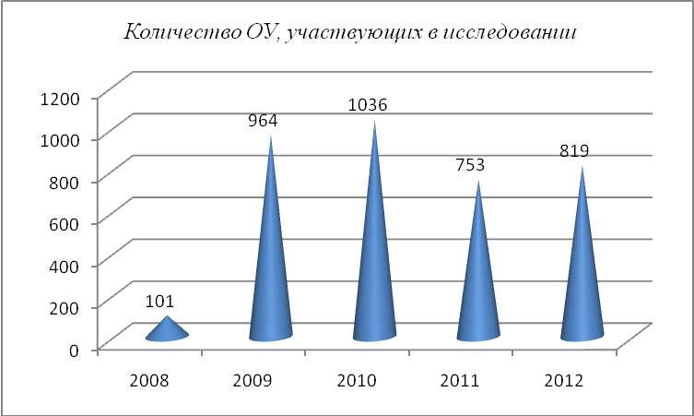
Рис. 1

Независимой экспертизой оценки качества знаний обучающихся первой ступени общего образования были охвачены образовательные учреждения всех муниципальных образований области. Распределение общеобразовательных учреждений по видам представлено на рисунке 3.
Количество участников мониторинговых исследований в 2008-2012 годах
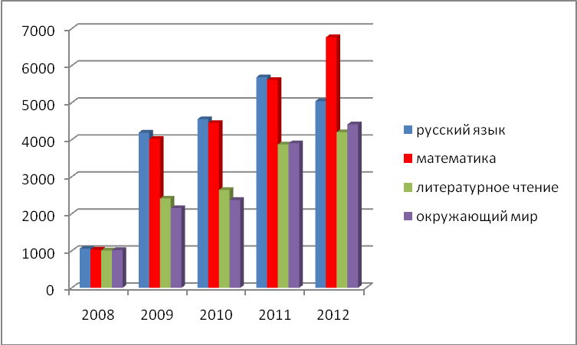
Рис. 2

Распределение общеобразовательных учреждений по видам
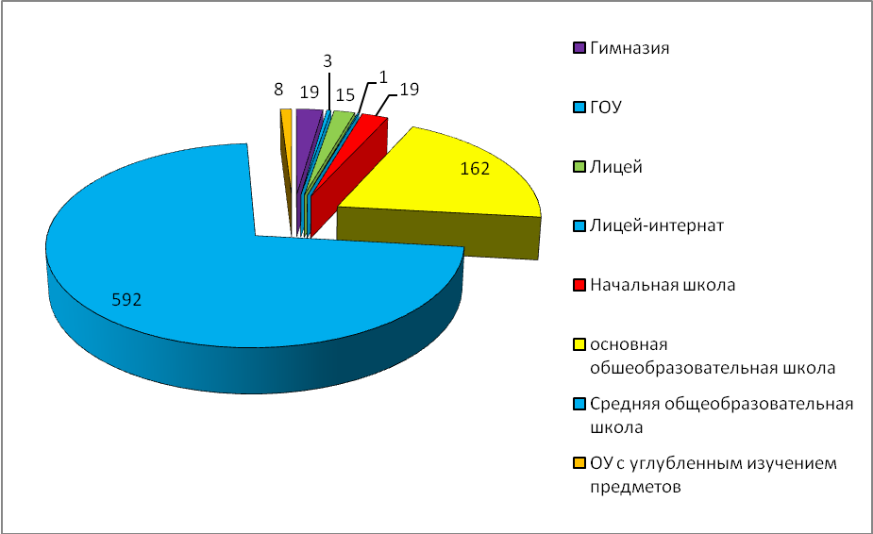
Рис. 3
Как видно на рисунке 3, в число участников мониторинговых исследований вошли: лицеев – 15 (13 в 2011 г.); гимназий – 19 (16 в 2011 г.); средних общеобразовательных школ – 592 (338 в 2011 г.); основных общеобразовательных школ – 162 (50 в 2011 г.); начальных общеобразовательных школ - 19 (11 в 2011 г.).
Всего в исследованиях приняли участие 43 инновационных образовательных учреждения.
В ходе исследований было проведено 23448 человеко-тестов по четырем основным общеобразовательным предметам.
Распределение количества участников исследования
по типам образовательных учреждений
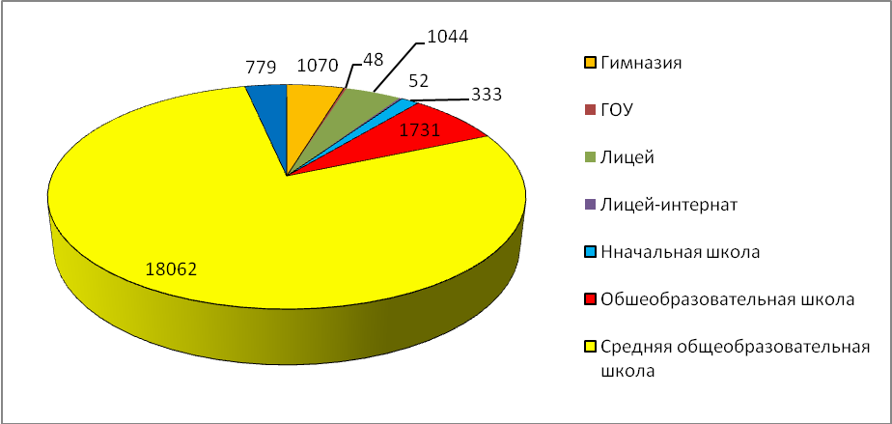
Рис. 4
В процессе мониторинга качества образования учащихся 1 ступени проводился анализ качества остаточных знаний учащихся 2,3,5 классов.
В таблице 1 приведены данные о количестве участников исследований остаточных знаний учащихся (2, 3, 5 классы).
Таблица 1
Количество участников мониторинговых исследований
остаточных знаний в 2012 г.
Предмет \ Класс | 2 | 3 | 5
русский язык | 416 | 461 | 1173
математика | 381 | 302 | 1132
окружающий мир |  |  | 107
литературное чтение |  |  | 144
итого | 797 | 763 | 2412
Таблица 2
Количество образовательных учреждений, участвовавших в мониторинге (по АТЕ)
Код АТЕ | Муниципалитет | Русский язык | Математика | Литературное чтение | Окружающий мир
201 | Алгайский | 9 | 9 | 9 | 9
202 | Аркадакский | 13 | 18 | 15 | 15
203 | Аткарский | 11 | 16 | 13 | 12
204 | Базарно-Карабулакский | 22 | 23 | 13 | 14
205 | Балаковский | 49 | 50 | 48 | 50
206 | Балашовский | 20 | 29 | 17 | 19
207 | Балтайский | 5 | 3 | 3 | 3
208 | Вольский | 31 | 32 | 17 | 16
209 | Воскресенский | 7 | 12 | 6 | 7
210 | Дергачёвский | 3 | 16 | 6 | 5
212 | Екатериновский | 22 | 23 | 16 | 8
213 | Ершовский | 9 | 8 | 9 | 9
214 | Ивантеевский | 11 | 11 | 2 | 3
215 | Калининский | 9 | 7 | 10 | 7
216 | Красноармейский | 29 | 29 | 18 | 21
217 | Краснокутский | 18 | 16 | 6 | 4
218 | Краснопартизанский | 5 | 8 | 2 | 2
219 | Лысогорский | 8 | 8 | 8 | 7
220 | Марксовский | 2 | 24 | 11 | 12
221 | Новобурасский | 15 | 11 | 3 | 4
222 | Новоузенский | 14 | 14 | 14 | 14
223 | Озинский | 4 | 4 | 3 | 2
224 | Перелюбский | 1 | 9 | 3 | 4
225 | Петровский | 1 | 12 | 5 | 5
226 | Питерский | 1 | 11 | 6 | 6
227 | Пугачёвский | 30 | 29 | 3 | 6
228 | Ровенский | 2 | 10 |  | 3
229 | Романовский | 1 | 6 | 1 | 1
230 | Ртищевский | 23 | 25 | 11 | 12
231 | Самойловский | 6 | 6 | 4 | 6
232 | Саратовский | 19 | 20 | 10 | 13
Код АТЕ | Муниципалитет | Русский язык | Математика | Литературное чтение | Окружающий мир
233 | Советский |  | 11 | 11 | 11
234 | Татищевский | 5 | 7 | 6 | 5
235 | Турковский | 3 | 4 | 4 | 2
236 | Фёдоровский | 3 | 17 | 15 | 17
237 | Хвалынский | 6 | 13 | 8 | 8
238 | Энгельсский | 48 | 55 | 25 | 26
239 | ЗАТО Шиханы | 1 | 1 | 1 | 1
241 | Саратов | 3 | 4 | 2 | 2
242 | Октябрьский р-н Саратов | 11 | 11 | 11 | 11
243 | Волжский р-н Саратов | 12 | 12 | 10 | 10
244 | Фрунзенский р-н Саратов | 6 | 6 | 6 | 6
245 | Кировский р-н Саратов | 13 | 13 | 10 | 9
246 | Ленинский р-н Саратов | 33 | 34 | 27 | 27
247 | Заводской р-н Саратов | 22 | 23 | 19 | 19
248 | ЗАТО Михайловский | 1 | 1 | 1 | 1
249 | ГОУ, НОУ | 2 | 3 |  | 1

2. Анализ качества образовательных достижений обучающихся 4-х классов

2.1. Анализ учебных достижений обучающихся
Изменение приоритетных целей школьного образования в сторону акцентирования на развитие личности ребенка, использование здоровьесберегающих технологий влечёт за собой и изменение подходов к определению результативности обучения.
В рамках проведённого мониторинга для независимого контроля качества знаний обучающихся первой ступени использовались проверочные тестовые работы по математике, русскому языку, литературному чтению, окружающему миру, позволяющие выявить:
- Уровень освоения государственного образовательного стандарта начального общего образования обучающимися 1-4-х классов;
- Уровень сформированности надпредметных компетенций - умения воспринимать учебную задачу, планировать работу по её выполнению, контролировать и корректировать собственные действия по ходу выполнения задания, использовать свои знания в новой, нестандартной ситуации.
Тестовые проверочные работы по предметам (литературное чтение, русский язык, математика, окружающий мир) включали задания разного уровня сложности: базового уровня, позволяющего оценить соответствие подготовки обучающихся обязательным требованиям государственных стандартов начального общего образования, и повышенного уровня (при проведении мониторинга по итогам обучения в 4-х классах в конце учебного года).
Задания базового уровня проверяли достижения уровня общеобразовательной подготовки, зафиксированной в требованиях к подготовке обучающихся 4-х классов. Для оценки достижения базового уровня подготовки использовались задания с выбором ответа.
Задания повышенной сложности не превышали требований к уровню подготовки обучающихся, но либо давались в непривычной, нестандартной формулировке, либо их выполнение требовало последовательного поэтапного контроля ученика, либо точного знания алгоритма выполнения действия и т.п. По формату используемые задания относились к заданиям с выбором одного правильного ответа из предложенных или с кратким ответом.
В каждой проверочной работе были использованы задания двух типов: с выбором ответа и с кратким свободным ответом.
Обработка результатов тестовых заданий позволила выявить показатели качества знаний и успеваемости обучающихся.

Литературное чтение
Назначение проверочной работы - оценить уровень учебных достижений обучающихся и выпускников, соответствующих требованиям Федерального государственного образовательного стандарта начального общего образования по литературному чтению, и уровень владения надпредметными компетенциями с целью выявления готовности перехода выпускников первой ступени на вторую ступень обучения.
В работе оценивалась степень владения обучающимися 4 класса следующими умениями по литературному чтению: чтение с целью приобретения читательского литературного опыта, понимание основного содержания текста, умения определять жанровую и тематическую принадлежность текста.
Тестовые задания включали содержание следующих разделов (тем) курса «Литературное чтение»:
- Устное народное творчество.
- Русские народные и литературные сказки.
- Жанры литературы.
- Русские писатели.
- Зарубежная литература.
- Поэтическая тетрадь.
- Развитие речи.
В мониторинговые исследования по литературному чтению были включены обучающиеся из 448 образовательных учреждений 45 муниципальных районов, в том числе и 6 районов г. Саратова.
Наглядная картина полученных оценок по результатам мониторинговых исследований 2012 года (литературное чтение) обучающихся образовательных учреждений представлена на рисунке 5 и в таблице 3.
Таблица 3
Результаты мониторинга качества знаний
по литературному чтению в 2012 г.
оценка | 2 | 3 | 4 | 5
количество | 94 | 869 | 2003 | 1238
% | 2,2 | 20,7 | 47,6 | 29,4

Распределение участников по полученным оценкам
Литературное чтение

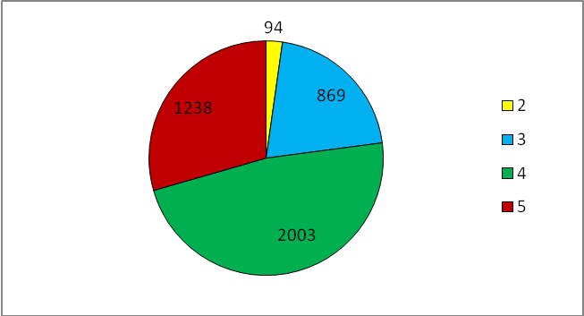
Рис. 5

Качество знаний по литературному чтению составляет 77%, успеваемость – 97,8%.
Средний балл по результатам независимого тестирования составил 4,05, средняя итоговая оценка – 4,2. Достаточно существенное несовпадение свидетельствует о недостаточной объективности при выставлении итоговых оценок.
Таблица 4
Распределение оценок по литературному чтению (по АТЕ)

Код АТЕ | Муниципалитет | 2 | 3 |  | 4 |  | 5
Код АТЕ | Муниципалитет | % | % |  | % |  | %
201 | Алгайский | 4,8 |  | 26,2 |  | 61,9 | 7,1
202 | Аркадакский | 0,0 |  | 35,9 |  | 43,8 | 20,3
203 | Аткарский | 0,0 |  | 13,3 |  | 61,3 | 25,3
204 | Базарно-Карабулакский | 8,3 |  | 18,8 |  | 35,4 | 37,5
205 | Балаковский | 1,2 |  | 16,8 |  | 55,7 | 26,2
206 | Балашовский | 1,3 |  | 28,0 |  | 44,7 | 26,0
207 | Балтайский | 0,0 |  | 21,1 |  | 31,6 | 47,4
208 | Вольский | 1,2 |  | 23,1 |  | 40,5 | 35,1
209 | Воскресенский | 2,6 |  | 25,6 |  | 30,8 | 41,0
210 | Дергачёвский | 0,0 |  | 12,9 |  | 51,6 | 35,5
212 | Екатериновский | 0,0 |  | 17,0 |  | 48,9 | 34,0
213 | Ершовский | 3,1 |  | 26,2 |  | 45,4 | 25,4
214 | Ивантеевский | 8,3 | 16,7 |  | 66,7 |  | 8,3
215 | Калининский | 1,3 | 16,3 |  | 43,8 |  | 38,8
216 | Красноармейский | 2,2 | 19,4 |  | 59,1 |  | 19,4
217 | Краснокутский | 1,9 | 24,5 |  | 52,8 |  | 20,8
218 | Краснопартизанский | 0,0 | 28,6 |  | 42,9 |  | 28,6
219 | Лысогорский | 0,0 | 19,4 |  | 55,6 |  | 25,0
220 | Марксовский | 11,5 | 33,7 |  | 51,9 |  | 2,9
221 | Новобурасский | 0,0 | 0,0 |  | 61,5 |  | 38,5
222 | Новоузенский | 1,1 | 25,8 |  | 52,8 |  | 20,2
Код АТЕ | Муниципалитет | 2 | 3 |  | 4 |  | 5
Код АТЕ | Муниципалитет | % | % |  | % |  | %
223 | Озинский | 26,7 | 13,3 |  | 26,7 |  | 33,3
224 | Перелюбский | 0,0 | 10,0 |  | 80,0 |  | 10,0
225 | Петровский | 0,0 | 34,8 |  | 26,1 |  | 39,1
226 | Питерский | 0,0 | 22,7 |  | 72,7 |  | 4,5
227 | Пугачёвский | 5,3 | 36,8 |  | 36,8 |  | 21,1
229 | Романовский | 0,0 | 8,3 |  | 16,7 |  | 75,0
230 | Ртищевский | 4,6 | 22,0 |  | 45,9 |  | 27,5
231 | Самойловский | 11,8 | 47,1 |  | 35,3 |  | 5,9
232 | Саратовский | 1,3 | 27,8 |  | 48,1 |  | 22,8
233 | Советский | 3,8 | 26,4 |  | 47,2 |  | 22,6
234 | Татищевский | 18,5 | 40,0 |  | 36,9 |  | 4,6
235 | Турковский | 0,0 | 4,8 |  | 42,9 |  | 52,4
236 | Фёдоровский | 6,0 | 22,9 |  | 50,6 |  | 20,5
237 | Хвалынский | 2,4 | 9,5 |  | 54,8 |  | 33,3
238 | Энгельсский | 3,8 | 24,6 |  | 35,8 |  | 35,8
239 | ЗАТО Шиханы | 0,0 | 0,0 |  | 46,7 |  | 53,3
241 | Саратов | 0,0 | 0,0 |  | 59,3 |  | 40,7
242 | Октябрьский р-н Саратов | 0,0 | 14,4 |  | 42,2 |  | 43,3
243 | Волжский р-н Саратов | 0,0 | 16,0 |  | 49,6 |  | 34,4
244 | Фрунзенский р-н Саратов | 0,0 | 8,8 |  | 57,1 |  | 34,1
245 | Кировский р-н Саратов | 0,7 | 7,3 |  | 50,7 |  | 41,3
246 | Ленинский р-н Саратов | 0,7 | 19,1 |  | 50,0 |  | 30,2
247 | Заводской р-н Саратов | 0,7 | 19,4 |  | 52,0 |  | 28,0
248 | ЗАТО Михайловский | 0,0 | 62,5 |  | 25,0 |  | 12,5

Проанализируем первый показатель - качество знаний.
Как видно из таблицы 4 высокие показатели качества знаний (свыше 80%) имеют обучающиеся из 18 муниципальных образований области. Причем, в ОУ Новобурасского района, ЗАТО «Шиханы» и муниципального образования «Город Саратов» этот показатель составляет 100%.
Показатели выше среднего (от 60% до 80%) - у обучающихся из 22 муниципальных образований области; средние показатели качества (от 40% до 60%) – у обучающихся из четырех АТЕ. В ЗАТО «Михайловский» самое низкое качество знаний – 37,5%.
Таким образом, высокий и выше среднего показатели качества знаний имеют обучающиеся из 40 (88,9%) ОУ муниципальных образований области, охваченных мониторинговыми исследованиями по литературному чтению.
Перейдем к анализу второго показателя - успеваемости.
По данным таблицы 4, максимальные значения данного показателя (свыше 90%) имеют обучающиеся образовательных учреждений 41 АТЕ области. Учащиеся остальных четырех, охваченных исследованиями АТЕ, показали уровень успеваемости выше среднего (от 90% до 70%). Таким образом, низкий уровень успеваемости (ниже 50%) при выполнении тестовых работ по литературному чтению отсутствует.
Исследование соотношения показателей качества знаний и успеваемости по результатам мониторинговых исследований 2012 года (литературное чтение), в отличие от результатов мониторинга 2011 года, различаются довольно существенно в большинстве районов (рис. 6). Отметим, что в ЗАТО «Михайловский» при самом низком качестве знаний успеваемость 100%.
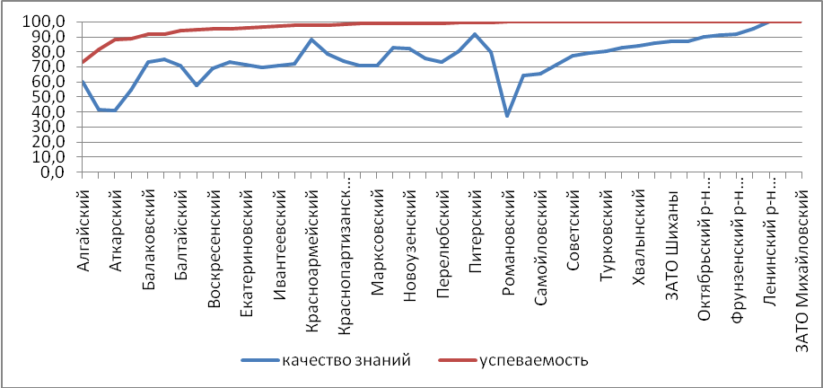
Рис. 6
Соотношение качества знаний и успеваемости по литературному чтению (по АТЕ)

Соотношение результатов мониторинговых исследований (литературное чтение) обучающихся городских, сельских школ, а так же инновационных образовательных учреждений представлено в таблице 5.
Таблица 5
Оценка за тест | Область |  | Инновационные |  | Город |  | Село
Оценка за тест | Кол-во | % | Кол-во | % | Кол-во | % | Кол-во | %
2 | 94 | 2,2 | 5 | 0,7 | 53 | 1,6 | 41 | 4,6
3 | 869 | 20,7 | 56 | 8,0 | 614 | 18,6 | 255 | 28,4
4 | 2003 | 47,6 | 338 | 48,1 | 1581 | 47,8 | 422 | 46,9
5 | 1238 | 29,4 | 303 | 43,2 | 1057 | 32,0 | 181 | 20,1

Анализируя первый показатель - качество знаний, приходим к выводу, что высокий уровень (80-100%) качества знаний имеют учащиеся инновационных ОУ, уровень выше среднего (60 – 79%) имеют учащиеся городских ОУ.
Анализируя второй показатель - успеваемость, получаем, что уровень выше среднего показали выпускники всех типов ОУ.

Соотношение показателей качества знаний и успеваемости по результатам мониторинговых исследований 2012 года (%).
Литературное чтение (городские, сельские, инновационные ОУ)
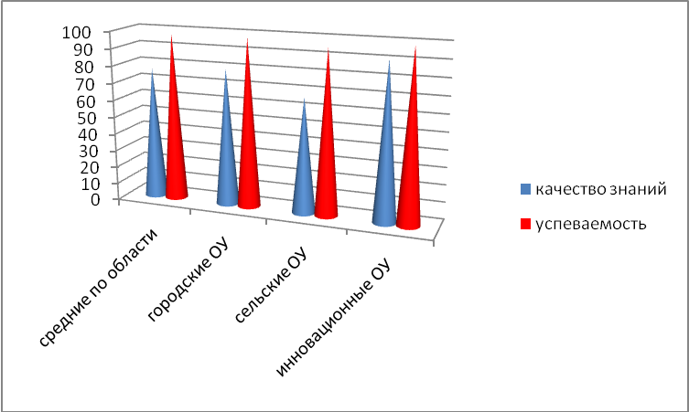
Рис. 7
Проанализируем соответствие итоговых оценок и результатов независимого мониторинга (Таблица 6). Указан процент соответствия и превышения уровня годовых отметок относительно результатов тестирования.
Таблица 6
Соответствие тестовых и итоговых оценок и результатов мониторинга (по АТЕ)

Код АТЕ | Муниципалитет | % понижения | % повышения | % совпадения в 2012 г. | % совпадения в 2011 г.
201 | Алгайский | 35,7 | 7,1 | 57,1 | 49
202 | Аркадакский | 28,9 | 11,1 | 60,0 | 59
203 | Аткарский | 27,9 | 16,3 | 55,8 | 68
204 | Базарно-Карабулакский | 10,9 | 30,4 | 58,7 | 71
205 | Балаковский | 31,3 | 7,8 | 60,9 | 66
206 | Балашовский | 25,8 | 16,7 | 57,6 | 66
207 | Балтайский | 15,7 | 8,6 | 75,7 | 23
208 | Вольский | 0,0 | 24,5 | 75,5 | 74
209 | Воскресенский | 26,0 | 11,0 | 63,0 | 49
210 | Дергачёвский | 17,8 | 20,0 | 62,2 | 66
211 | Екатериновский | 8,6 | 20,0 | 71,4 | 87
212 | Ершовский | 5,6 | 35,2 | 59,2 | 63
213 | Ивантеевский | 23,4 | 8,5 | 68,1 | 40
214 | Калининский | 3,5 | 17,4 | 79,1 | 54
215 | Красноармейский | 17,9 | 19,6 | 62,5 | 52
216 | Краснокутский | 5,7 | 35,7 | 58,6 | 54
217 | Краснопартизанский | 27,0 | 13,9 | 59,1 | 43
218 | Лысогорский | 10,0 | 21,8 | 68,2 | 58
219 | Марксовский | 15,1 | 19,8 | 65,1 | 50
220 | Новобурасский | 4,6 | 48,3 | 47,1 | 69
222 | Озинский | 21,2 | 15,2 | 63,6 | 55
224 | Петровский | 3,8 | 32,8 | 63,4 | 74
Код АТЕ | Муниципалитет | % понижения | % повышения | % совпадения 2012 г. | % совпадения 2011 г.
225 | Питерский | 5,3 | 10,5 | 84,2 | 36
226 | Пугачёвский | 7,4 | 3,7 | 88,9 | 49
228 | Романовский | 0,0 | 21,7 | 78,3 | 75
229 | Ртищевский | 3,8 | 3,8 | 92,3 | 45
230 | Самойловский | 15,5 | 9,2 | 75,3 | 53
231 | Саратовский | 7,8 | 14,1 | 78,0 | 47
232 | Советский | 10,8 | 12,5 | 76,7 | 52
233 | Татищевский | 0,0 | 21,6 | 78,4 | 35
234 | Турковский | 16,1 | 19,4 | 64,5 | 47
235 | Фёдоровский | 21,4 | 16,7 | 61,9 | 67
236 | Хвалынский | 47,4 | 13,2 | 39,5 | 75
237 | Энгельсский | 12,9 | 9,7 | 77,4 | 56
239 | ЗАТО Шиханы | 25,5 | 7,8 | 66,7 | 8
240 | Саратов | 21,4 | 14,3 | 64,3 | 80
241 | Октябрьский р-н | 36,2 | 5,3 | 58,5 | 57
242 | Волжский р-н | 18,0 | 18,0 | 64,0 | 58
243 | Фрунзенский р-н | 23,9 | 11,9 | 64,2 | 53
244 | Кировский р-н | 42,9 | 28,6 | 28,6 | 65
246 | Ленинский р-н | 39,5 | 8,1 | 52,4 | 63
247 | Заводской р-н | 29,0 | 5,4 | 65,6 | 60
248 | ЗАТО Михайловский | 13,8 | 9,2 | 77,1 | 57

Максимальный уровень соответствия оценок в Ртищевском районе, наибольшие расхождения в ОУ Кировского района г. Саратова, причем, итоговые оценки почти в половине случаев выше результатов тестирования. В Новобурасском районе результаты тестирования превысили итоговые результаты. Уровень соответствия оценок, по сравнению с прошлым годом изменился существенно. Районы, в которых он был низок, проявили большую объективность в этом году. А вот те АТЕ, в которых уровень соответствия был высоким, в этом году, в основном, снизили этот показатель (Самойловский, Татищевский, Советский районы).
Сравним средние показатели качества знаний за три года результатам мониторинга обучающихся образовательных учреждений муниципальных образований Саратовской области (таблица 7).
Анализируя представленные в таблице 7 данные, приходим к выводу, что среднее значение качества знаний обучающихся за три года по литературному чтению сильно колеблется, как по области в целом, так и по отдельным АТЕ. Это свидетельствует об отсутствии четко спланированной методической работы, направленной на повышение качества знаний по предмету.

Таблица 7
Динамика результатов оценки качества знаний обучающихся 4-х классов
по литературному чтению (2010 -2012 гг.)
№ п/п | Муниципальный район | 2009-2010 уч. г. | 2010-2011 уч. г. | 2011-2012 уч. г.
1 | Александрово-Гайский | 78 | 70 | 60
2 | Аркадакский | 85 | 86 | 41,5
3 | Аткарский | 69 | 83 | 41,2
4 | Базарно-Карабулакский | 90 | 78 | 54,8
5 | Балаковский | 84 | 85 | 72,9
6 | Балашовский | 74 | 95 | 75
7 | Балтайский | 85 | 97 | 71,1
8 | Вольский | 85 | 83 | 57,9
9 | Воскресенский | 55 | 75 | 69
10 | Дергачёвский | 100 | 91 | 73,4
12 | Екатериновский | 70 | 100 | 71,6
13 | Ершовский | 87 | 83 | 69,8
14 | ЗАТО – п. Михайловский | 0 | 85 | 100
16 | ЗАТО Шиханы | 100 | 100 | 86,7
17 | Ивантеевский | 100 | 100 | 70,8
18 | Калининский | 39 | 76 | 71,8
19 | Красноармейский | 50 | 64 | 88,1
20 | Краснокутский | 72 | 64 | 78,5
21 | Краснопартизанский | 0 | 94 | 73,6
22 | Лысогорский | 100 | 88 | 70,7
23 | Марксовский | 66 | 69 | 70,9
24 | Новобурасский | 53 | 89 | 82,5
25 | Новоузенский | 52 | 88 | 81,9
26 | Озинский | 55 | 57 | 75,7
27 | Перелюбский | 60 | 78 | 73
28 | Петровский | 84 | 90 | 80,2
29 | Питерский | 88 | 85 | 92
30 | Пугачёвский | 72 | 95 | 79,9
32 | Романовский | 78 | 71 | 37,5
33 | Ртищевский | 85 | 91 | 64,1
34 | Самойловский | 80 | 87 | 65,2
35 | Саратовский | 50 | 74 | 71,4
36 | Советский | 78 | 94 | 77,3
37 | Татищевский | 64 | 73 | 78,9
38 | Турковский | 0 | 100 | 80,6
39 | Фёдоровский | 50 | 100 | 83
40 | Хвалынский | 69 | 91 | 84
41 | Энгельсский | 76 | 85 | 85,6
42 | г. Саратов | 0 | 93 | 87,1
№ п/п | Муниципальный район | 2009-2010 уч. г. | 2010-2011 уч. г. | 2011-2012 уч. г.
43 | Ленинский | 74 | 86 | 100
44 | Кировский | 86 | 91 | 95,2
45 | Фрунзенский | 88 | 96 | 91,7
46 | Заводской | 71 | 87 | 100
47 | Волжский | 78 | 90 | 91,2
48 | Октябрьский | 78 | 85 | 90

Полученные результаты свидетельствуют о достаточном уровне усвоения знаний, умений и навыков по литературному чтению выпускниками начальной школы и их соответствии требованиям государственного образовательного стандарта. Обучающиеся показали высокую степень понимания основного содержания текста, умение определять его жанровую и тематическую принадлежность.

Русский язык
Назначение проверочной работы - оценить уровень учебных достижений обучающихся и выпускников, соответствующих требованиям Федерального государственного образовательного стандарта начального общего образования по русскому языку, и уровень владения надпредметными компетенциями с целью выявления готовности перехода выпускников первой ступени на вторую ступень обучения.
В работе оценивалась степень владения обучающимися 2-3 классов и оканчивающими начальную школу следующими умениями (в соответствии с учебными программами каждого класса):
Различение согласных звонких и глухих, мягких и твердых.
Деление слов на слоги.
Словесное ударение.
Русский алфавит.
Обозначение мягкости согласных на письме.
Употребление знака переноса.
Слово и его значение.
Выделение значимых частей слова (корня, приставки, суффикса, окончания), сличение предлогов и приставок.
Различение имен существительных, отвечающих на вопросы кто? что?
Различение имен существительных мужского, женского, среднего рода.
Изменение имен существительных по числам и падежам.
Различение 1.2,3-го склонения имен существительных.
Изменение имен прилагательных по числам, родам и падежам.
Употребление местоимений.
Изменение глагола по временам.
Изменение глаголов по лицам и числам в настоящем и будущем времени, по родам и числам в прошедшем времени.
Неопределенная форма глагола.
Различение словосочетания и предложения.
Разновидности предложений по цели высказывания.
Распространенное и нераспространенное предложение.
Однородные члены предложения.
Знаки препинания в предложениях с однородными членами.
Правописание безударных гласных.
Правописание парных звонких и глухих согласных.
Правописание удвоенных согласных.
Правописание непроизносимых согласных.
Правописание падежных окончаний имен существительных.
Правописание падежных окончаний имен прилагательных
Правописание не с глаголами.
Правописание сочетаний жи-ши, чу-щу,ча-ща, чк-чн-щн.
Употребление прописной буквы в именах собственных.
Употребление разделительных Ь и Ъ знаков.
Употребление Ь на конце имен существительных и глаголов.
Знаки препинания в конце предложения.

В мониторинговых испытаниях по русскому языку принимали участие обучающиеся из 569 образовательных учреждений 46 муниципальных образований области.
Наглядная картина соотношения показателей качества знаний и успеваемости по результатам мониторинговых исследований 2012 года (русский язык) обучающихся школ представлены на рисунке 6 и в таблице 8.
Таблица 8
Результаты мониторинга качества знаний
по русскому языку в 2012 г.
оценка | 2 | 3 | 4 | 5
количество | 229 | 1006 | 1965 | 1841
% | 4,5 | 20 | 39 | 36,5

Качество знаний по русскому языку составляет 75,5%, успеваемость – 95,5%.
Средний балл по результатам независимого тестирования составил 4,05, средняя итоговая оценка – 4,2. Это достаточно существенное несовпадение свидетельствует о недостаточной объективности при выставлении итоговых оценок.
Качество знаний по русскому языку составляет 77%, успеваемость – 97,8%.
Средний балл по результатам независимого тестирования составил 3,94, средняя итоговая оценка – 3,93. Это, практически, полное совпадение свидетельствует о высокой объективности при выставлении итоговых оценок.
Проанализируем первый показатель - качество знаний.
Как видно из таблицы 9 высокие показатели качества знаний (свыше 80%) имеют обучающиеся из 18 муниципальных образований области. Причем, в ОУ Новобурасского района, ЗАТО «Шиханы» и муниципального образования «Город Саратов» этот показатель составляет 100%.

Распределение участников по полученным оценкам
Русский язык
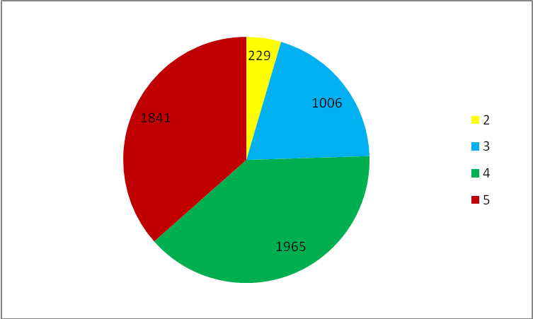
Рис. 8
Таблица 9
Распределение оценок по русскому языку (по АТЕ)
Код АТЕ | Муниципалитет | 2 | 3 | 4 | 5
Код АТЕ | Муниципалитет | % | % | % | %
201 | Алгайский | 4,3 | 13,0 | 54,3 | 28,3
202 | Аркадакский | 0,0 | 18,4 | 38,8 | 42,9
203 | Аткарский | 1,4 | 16,4 | 43,8 | 38,4
204 | Базарно-Карабулакский | 14,6 | 19,9 | 23,8 | 41,7
205 | Балаковский | 0,5 | 12,1 | 35,4 | 52,1
206 | Балашовский | 0,0 | 17,5 | 42,9 | 39,7
207 | Балтайский | 0,0 | 0,0 | 34,6 | 65,4
208 | Вольский | 4,2 | 27,8 | 41,4 | 26,6
209 | Воскресенский | 15,8 | 7,9 | 42,1 | 34,2
210 | Дергачёвский | 0,0 | 25,0 | 75,0 | 0,0
212 | Екатериновский | 0,7 | 26,9 | 44,1 | 28,3
213 | Ершовский | 1,7 | 21,6 | 54,3 | 22,4
214 | Ивантеевский | 11,4 | 11,4 | 43,2 | 34,1
215 | Калининский | 0,0 | 16,3 | 42,4 | 41,3
216 | Красноармейский | 9,6 | 24,7 | 39,3 | 26,4
217 | Краснокутский | 1,1 | 17,9 | 47,4 | 33,7
218 | Краснопартизанский | 7,1 | 21,4 | 53,6 | 17,9
219 | Лысогорский | 0,0 | 27,6 | 34,5 | 37,9
220 | Марксовский | 0,0 | 25,0 | 25,0 | 50,0
221 | Новобурасский | 0,0 | 20,8 | 60,4 | 18,9
222 | Новоузенский | 2,5 | 21,5 | 43,8 | 32,2
223 | Озинский | 4,5 | 36,4 | 36,4 | 22,7
224 | Перелюбский | 25,0 | 25,0 | 25,0 | 25,0
225 | Петровский | 0,0 | 25,0 | 25,0 | 50,0
226 | Питерский | 0,0 | 100,0 | 0,0 | 0,0
Код АТЕ | Муниципалитет | 2 | 3 | 4 | 5
Код АТЕ | Муниципалитет | % | % | % | %
227 | Пугачёвский | 9,1 | 36,1 | 34,9 | 19,9
228 | Ровенский | 10,0 | 10,0 | 50,0 | 30,0
229 | Романовский | 12,5 | 25,0 | 62,5 | 0,0
230 | Ртищевский | 9,2 | 21,1 | 35,2 | 34,5
231 | Самойловский | 4,3 | 15,2 | 45,7 | 34,8
232 | Саратовский | 2,3 | 18,8 | 38,3 | 40,6
234 | Татищевский | 32,1 | 30,4 | 28,6 | 8,9
235 | Турковский | 0,0 | 33,3 | 46,7 | 20,0
236 | Фёдоровский | 0,0 | 26,3 | 63,2 | 10,5
237 | Хвалынский | 10,0 | 36,7 | 36,7 | 16,7
238 | Энгельсский | 7,4 | 19,4 | 33,6 | 39,5
239 | ЗАТО Шиханы | 0,0 | 0,0 | 13,3 | 86,7
241 | Саратов | 0,0 | 5,9 | 35,3 | 58,8
242 | Октябрьский р-н | 0,0 | 9,1 | 37,9 | 53,0
243 | Волжский р-н | 0,0 | 15,5 | 48,3 | 36,2
244 | Фрунзенский р-н | 0,0 | 3,9 | 36,4 | 59,7
245 | Кировский р-н | 1,1 | 15,2 | 27,2 | 56,5
246 | Ленинский р-н | 0,9 | 18,6 | 38,1 | 42,5
247 | Заводской р-н | 0,9 | 10,6 | 45,6 | 42,9
248 | ЗАТО Михайловский | 0,0 | 33,3 | 50,0 | 16,7
249 | ГОУ, НОУ | 42,1 | 47,4 | 5,3 | 5,3

Показатели выше среднего (от 60% до 80%) - у обучающихся из 21 муниципального образования области; средние показатели качества (от 40% до 60%) – у обучающихся из четырех АТЕ. В Краснопартизанском районе качество знаний – 37,5%, в Турковском районе нет учащихся, получивших хорошие и отличные оценки.
Таким образом, высокий и выше среднего показатели качества знаний имеют обучающиеся из 39 (84,8%) ОУ муниципальных образований области, охваченных мониторинговыми исследованиями по литературному чтению.
Перейдем к анализу второго показателя - успеваемости.
По данным таблицы 9, максимальные значения данного показателя (свыше 90%) имеют обучающиеся образовательных учреждений 39 АТЕ области, среди них 18 имеют показатель 100%. Учащиеся шести, охваченных исследованиями АТЕ, показали уровень успеваемости выше среднего (от 90% до 70%), только в ЗАТО Шиханы показатель чуть ниже 60%. Таким образом, низкий уровень успеваемости (ниже 50%) при выполнении тестовых работ по русскому языку отсутствует.
Исследование соотношения показателей качества знаний и успеваемости по результатам мониторинговых исследований 2012 года (русский язык), в отличие от результатов мониторинга 2011 года, различаются довольно существенно в большинстве районов (рис. 9). Но качественная картина показывает высокую корреляцию этих показателей.
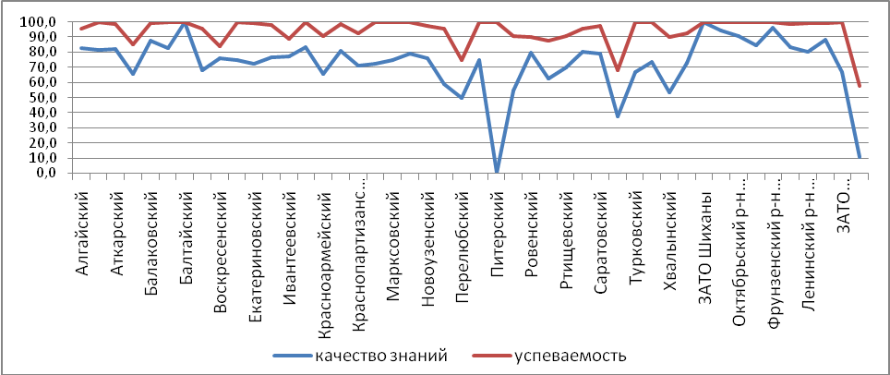
Рис. 9
Соотношение качества знаний и успеваемости по русскому языку (по АТЕ)
Соотношение результатов мониторинговых исследований (русский язык) обучающихся городских, сельских школ, а так же инновационных образовательных учреждений представлено в таблице 5.
Таблица 10
Оценка за тест | Область |  | Инновационные |  | Город |  | Село
Оценка за тест | Кол-во | % | Кол-во | % | Кол-во | % | Кол-во | %
2 | 229 | 4,5 | 3 | 0,5 | 104 | 3,0 | 125 | 7,7
3 | 1006 | 20,0 | 30 | 5,3 | 622 | 18,2 | 384 | 23,6
4 | 1965 | 39,0 | 206 | 36,7 | 1327 | 38,8 | 638 | 39,3
5 | 1841 | 36,5 | 323 | 57,5 | 1364 | 39,9 | 477 | 29,4

Анализируя первый показатель - качество знаний, приходим к выводу, что высокий уровень (94,1%) качества знаний имеют учащиеся инновационных ОУ.
Анализируя второй показатель - успеваемость, получаем, что уровень существенно выше среднего показали выпускники всех типов ОУ. Это очень важный показатель, так как русский язык один из основных предметов, экзамен по которому будут сдавать выпускники и после окончания II и III ступеней обучения в школе.
Проанализируем соответствие итоговых оценок и результатов независимого мониторинга (Таблица 11). Указан процент соответствия и превышения уровня годовых отметок относительно результатов тестирования.
Наибольший уровень соответствия оценок в Балтайском, Краснопартизанском, Питерском районах, наибольшие расхождения в ОУ Екатериновского района и Волжского района г. Саратова. Много районов, где большое количество итоговых оценок ниже результатов тестирования. Уровень соответствия оценок, по сравнению с прошлым годом изменился мало, в основном, в сторону повышения уровня соответствия.
Сравним средние показатели качества знаний за три года по результатам мониторинга обучающихся образовательных учреждений муниципальных образований Саратовской области (Таблица 12).

Соотношение показателей качества знаний и успеваемости по результатам мониторинговых исследований 2012 года (%).
Русский язык (городские, сельские, инновационные ОУ)
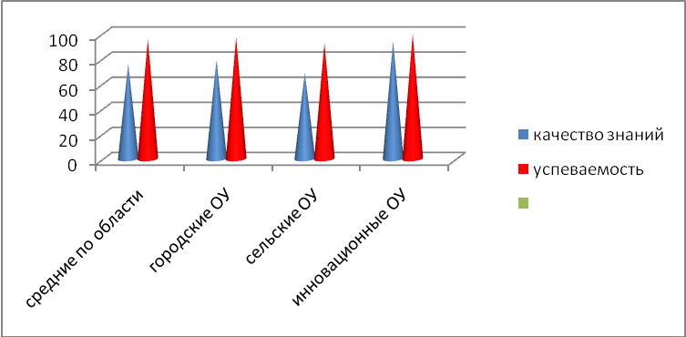
Рис. 10
Таблица 11
Соответствие тестовых и итоговых оценок и результатов мониторинга (по АТЕ)
Код АТЕ | Муниципалитет | % понижения | % повышения | % совпадения в 2012 | % совпадения в 2011
201 | Алгайский | 5,2 | 28,4 | 66,5 | 67
202 | Аркадакский | 19,5 | 23,8 | 56,8 | 60
203 | Аткарский | 1,5 | 46,0 | 52,5 | 65
204 | Базарно-Карабулакский | 15,3 | 9,9 | 74,8 | 56
205 | Балаковский | 11,4 | 14,8 | 73,9 | 55
206 | Балашовский | 11,3 | 12,0 | 76,8 | 44
207 | Балтайский | 9,1 | 6,1 | 84,8 | 71
208 | Вольский | 34,1 | 9,9 | 56,0 | 71
209 | Воскресенский | 17,7 | 13,2 | 72,1 | 66
210 | Дергачёвский | 14,7 | 0 | 85,3 | 55
211 | Екатериновский | 11,4 | 40,0 | 48,6 | 45
212 | Ершовский | 29,9 | 13,9 | 56,2 | 75
213 | Ивантеевский | 11,6 | 16,9 | 71,5 | 51
214 | Калининский | 17,8 | 14,5 | 67,7 | 44
215 | Красноармейский | 15,8 | 24,2 | 60,0 | 61
216 | Краснокутский | 12 | 28,1 | 59,9 | 52
217 | Краснопартизанский | 14,1 | 3,6 | 82,3 | 76
218 | Лысогорский | 17,2 | 20,7 | 62,1 | 57
219 | Марксовский | 6,2 | 44,6 | 49,2 | 54
220 | Новобурасский | 18,8 | 17 | 64,2 | 51
221 | Новоузенский | 21,6 | 19,2 | 59,2 | 58
222 | Озинский | 11,0 | 21,9 | 67,1 | 57
223 | Перелюбский | 12,1 | 25,3 | 62,6 | 67
224 | Петровский | 16,7 | 16,7 | 66,6 | 66
225 | Питерский | 0 | 0 | 100 | 63
Код АТЕ | Муниципалитет | % понижения | % повышения | % совпадения в 2012 | % совпадения в 2011
226 | Пугачёвский | 14,5 | 18,5 | 66,9 | 41
227 | Ровенский | 0,0 | 30,2 | 69,8 | 51
228 | Романовский | 25 | 0 | 75 | 55
229 | Ртищевский | 28,8 | 12,0 | 59,1 | 42
230 | Самойловский | 21,7 | 13,1 | 65,2 | 50
231 | Саратовский | 14,8 | 19,3 | 65,8 | 57
233 | Татищевский | 17,8 | 8,9 | 73,3 | 53
234 | Турковский | 15,9 | 19,6 | 64,5 | 53
235 | Фёдоровский | 15,9 | 5,2 | 78,9 | 79
236 | Хвалынский | 12,5 | 27,5 | 60,0 | 68
237 | Энгельсский | 29,3 | 11,8 | 58,9 | 63
239 | ЗАТО Шиханы | 26,6 | 6,7 | 66,7 | 17
240 | Саратов | 11,3 | 25,6 | 63,1 | 53
241 | Октябрьский р-н | 22,0 | 18,0 | 60,0 | 58
242 | Волжский р-н | 50,0 | 12,5 | 37,5 | 56
243 | Фрунзенский р-н | 28,6 | 14,3 | 57,1 | 55
244 | Кировский р-н | 33,3 | 16,7 | 50,0 | 62
246 | Ленинский р-н | 22,2 | 0,0 | 77,8 | 66
247 | Заводской р-н | 37,2 | 7,2 | 55,6 | 59
248 | ЗАТО Михайловский | 15,9 | 5,2 | 78,9 | 88

Анализируя представленные в таблице 12 данные, приходим к выводу, что средние значения качества знаний обучающихся за три года по русскому языку, в целом, имеют тенденцию к улучшению. Однако в некоторых АТЕ они сильно колеблются, что свидетельствует об отсутствии четко спланированной целенаправленной методической работы по повышению качества знаний по русскому языку.
Таблица 12
Динамика результатов оценки качества знаний обучающихся 4-х классов
по русскому языку (2010-2012 гг.)

№ п/п | Муниципальные районы | 2009-2010 уч. г. | 2010-2011 уч. г. | 2011-2012 уч. г.
1 | Александрово-Гайский | 59 | 82 | 82,6
2 | Аркадакский | 63 | 81 | 81,6
3 | Аткарский | 73 | 82 | 82,2
4 | Базарно-Карабулакский | 64 | 76 | 65,6
5 | Балаковский | 81 | 90 | 87,4
6 | Балашовский | 73 | 93 | 82,5
7 | Балтайский | 65 | 86 | 100
8 | Вольский | 77 | 81 | 68
9 | Воскресенский | 55 | 48 | 76,3
№ п/п | Муниципальные районы | 2009-2010 уч. г. | 2010-2011 уч. г. | 2011-2012 уч. г.
10 | Дергачёвский | 51 | 77 | 75
12 | Екатериновский | 52 | 77 | 72,4
13 | Ершовский | 63 | 60 | 76,7
14 | ЗАТО п. Михайловский | 27 | 75 | 66,7
16 | ЗАТО Шиханы | 90 | 100 | 100
17 | Ивантеевский | 75 | 73 | 77,3
18 | Калининский | 63 | 63 | 83,7
19 | Красноармейский | 33 | 73 | 65,7
20 | Краснокутский | 49 | 70 | 81,1
21 | Краснопартизанский | 45 | 83 | 71,4
22 | Лысогорский | 86 | 73 | 72,4
23 | Марксовский | 43 | 73 | 75
24 | Новобурасский | 48 | 75 | 79,2
25 | Новоузенский | 69 | 77 | 76
26 | Озинский | 43 | 72 | 59,1
27 | Перелюбский | 53 | 72 | 50
28 | Петровский | 73 | 70 | 75
29 | Питерский | 82 | 75 | 0
30 | Пугачёвский | 56 | 89 | 54,8
31 | Ровенский | 54 | 75 | 80
32 | Романовский | 62 | 83 | 62,5
33 | Ртищевский | 78 | 86 | 69,7
34 | Самойловский | 62 | 92 | 80,4
35 | Саратовский | 61 | 81 | 78,9
37 | Татищевский | 65 | 84 | 37,5
38 | Турковский | 93 | 90 | 66,7
39 | Фёдоровский | 35 | 54 | 73,7
40 | Хвалынский | 60 | 68 | 53,3
41 | Энгельсский | 78 | 75 | 73,1
42 | г. Саратов | 92 | 98 | 94,1
43 | Ленинский | 77 | 85 | 80,5
44 | Кировский | 79 | 82 | 83,7
45 | Фрунзенский | 14 | 92 | 96,1
46 | Заводской | 69 | 78 | 88,4
47 | Волжский | 79 | 90 | 84,5
48 | Октябрьский | 81 | 87 | 90,9

Необходимо обратить внимание, что в Татищевском и Питерском районах имеет место существенная отрицательная динамика.
Полученные результаты свидетельствуют о достаточном уровне усвоения знаний, умений и навыков по русскому языку выпускниками начальной школы и их соответствии требованиям государственного образовательного стандарта.

Математика
Назначение проверочной работы - оценить уровень учебных достижений обучающихся, соответствующих требованиям Федерального государственного образовательного стандарта начального общего образования по математике, и уровень владения надпредметными компетенциями с целью выявления готовности перехода на вторую ступень обучения.
Проверяемые учебные умения.
Читать, записывать и сравнивать числа в пределах 1000000.
Выполнять письменные вычисления с многозначными числами.
Находить значения простейших числовых выражений с использованием названий компонентов действий.
Знать правила о порядке выполнения действий в сложных выражениях.
Вычислять периметр и площадь прямоугольника.
Решать уравнения на основе взаимосвязи между данными и искомыми числами.
Выполнять простейшие действия с именованными числами.
Решать задачи различного уровня сложности.
Уметь анализировать, сравнивать, находить закономерности.
В мониторинговые испытания по математике были включены обучающиеся из 714 образовательных учреждений 47 муниципальных образований Саратовской области и города Саратова.
Качество знаний по математике составляет 72%, успеваемость – 94,3%.
Средний балл по результатам независимого тестирования составил 3,8, средняя итоговая оценка – 4,0. Это достаточно хорошее соответствие свидетельствует об объективности при выставлении итоговых оценок в школе.
Рассмотрим соотношение показателей качества знаний и успеваемости результатам мониторинговых исследований 2012 года (математика) обучающихся.
Таблица 13
Результаты оценки качества знаний по математике
оценка | 2 | 3 | 4 | 5
количество | 384 | 1514 | 3125 | 1735
% | 5,7 | 22,4 | 46,2 | 25,8

Проанализируем первый показатель - качество знаний.
Как видно из таблицы 14 высокие показатели качества знаний (свыше 80%) имеют обучающиеся из 11 муниципальных образований области. Уровень выше среднего (60-79%) показали учащиеся ОУ 27 районов, средний уровень (40-59%) продемонстрировали учащиеся из 6 АТЕ. Выпускники начальной школы Озинского и Воскресенского районов показали низкий уровень качества знаний.
Таким образом, высокий и выше среднего показатели качества знаний имеют обучающиеся ОУ из 38 (79%) муниципальных образований области, охваченных мониторинговыми исследованиями по математике.

Распределение участников по полученным оценкам
Математика
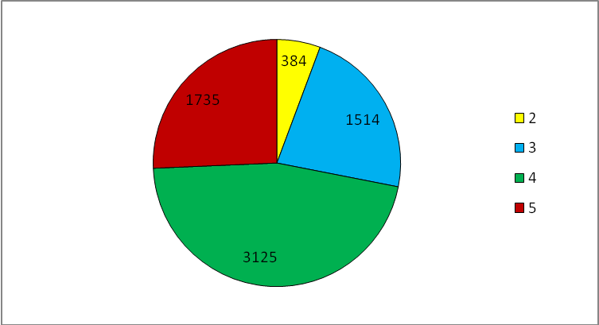
Рис. 11
Таблица 14
Распределение оценок по математике (по АТЕ)
Код АТЕ | Муниципалитет | 2 | 3 | 4 | 5
Код АТЕ | Муниципалитет | % | % | % | %
201 | Алгайский | 8,9 | 13,3 | 53,3 | 24,4
202 | Аркадакский | 7,6 | 15,2 | 48,5 | 28,8
203 | Аткарский | 2,2 | 30,0 | 38,9 | 28,9
204 | Базарно-Карабулакский | 8,9 | 20,4 | 38,2 | 32,5
205 | Балаковский | 1,6 | 15,6 | 53,3 | 29,5
206 | Балашовский | 0,8 | 20,3 | 50,2 | 28,7
207 | Балтайский | 0,0 | 22,2 | 40,7 | 37,0
208 | Вольский | 2,8 | 30,3 | 48,3 | 18,6
209 | Воскресенский | 48,1 | 22,2 | 21,0 | 8,6
210 | Дергачёвский | 1,7 | 20,7 | 48,3 | 29,3
212 | Екатериновский | 1,9 | 28,6 | 42,9 | 26,7
213 | Ершовский | 2,1 | 27,7 | 56,4 | 13,8
214 | Ивантеевский | 8,9 | 24,4 | 53,3 | 13,3
215 | Калининский | 2,0 | 28,6 | 55,1 | 14,3
216 | Красноармейский | 27,2 | 22,2 | 36,1 | 14,4
217 | Краснокутский | 0,0 | 23,4 | 51,1 | 25,5
218 | Краснопартизанский | 9,8 | 26,8 | 34,1 | 29,3
219 | Лысогорский | 3,1 | 15,6 | 59,4 | 21,9
220 | Марксовский | 2,8 | 22,1 | 50,3 | 24,9
221 | Новобурасский | 0,0 | 20,5 | 56,8 | 22,7
222 | Новоузенский | 7,0 | 33,3 | 44,7 | 14,9
223 | Озинский | 11,1 | 50,0 | 38,9 | 0,0
224 | Перелюбский | 6,0 | 36,0 | 34,0 | 24,0
225 | Петровский | 18,2 | 21,2 | 31,8 | 28,8
226 | Питерский | 0,0 | 19,0 | 57,1 | 23,8
227 | Пугачёвский | 10,3 | 22,2 | 40,3 | 27,2
228 | Ровенский | 1,7 | 30,5 | 44,1 | 23,7
Код АТЕ | Муниципалитет | 2 | 3 | 4 | 5
Код АТЕ | Муниципалитет | % | % | % | %
229 | Романовский | 2,3 | 32,6 | 51,2 | 14,0
230 | Ртищевский | 31,7 | 23,4 | 31,2 | 13,7
231 | Самойловский | 3,8 | 17,5 | 67,5 | 11,3
232 | Саратовский | 2,9 | 26,8 | 44,2 | 26,1
233 | Советский | 1,7 | 26,7 | 36,7 | 35,0
234 | Татищевский | 8,2 | 36,5 | 47,1 | 8,2
235 | Турковский | 0,0 | 22,2 | 59,3 | 18,5
236 | Фёдоровский | 5,6 | 35,2 | 50,7 | 8,5
237 | Хвалынский | 11,3 | 15,5 | 35,2 | 38,0
238 | Энгельсский | 7,1 | 27,5 | 40,8 | 24,6
239 | ЗАТО Шиханы | 0,0 | 20,0 | 33,3 | 46,7
241 | Саратов | 0,0 | 5,6 | 48,1 | 46,3
242 | Октябрьский р-н | 0,0 | 13,9 | 45,9 | 40,2
243 | Волжский р-н | 0,0 | 14,2 | 47,7 | 38,1
244 | Фрунзенский р-н | 0,0 | 5,4 | 44,1 | 50,5
245 | Кировский р-н | 0,0 | 13,3 | 44,4 | 42,3
246 | Ленинский р-н | 0,2 | 13,9 | 57,2 | 28,7
247 | Заводской р-н | 0,0 | 16,1 | 50,3 | 33,6
248 | ЗАТО Михайловский | 0,0 | 28,6 | 57,1 | 14,3
249 | ГОУ, НОУ | 55,0 | 25,0 | 15,0 | 5,0

Перейдем к анализу второго показателя - успеваемости.
По данным таблицы 14, максимальные значения данного показателя (выше 90%) имеют обучающиеся образовательных учреждений 39 АТЕ области. Учащиеся шести районов, охваченных исследованиями, показали уровень успеваемости выше от 60 до 90%. Таким образом, самый низкий уровень успеваемости (51,9%) при выполнении тестовых работ по математике показали учащиеся Воскресенского района и ГОУ, НОУ (45%).

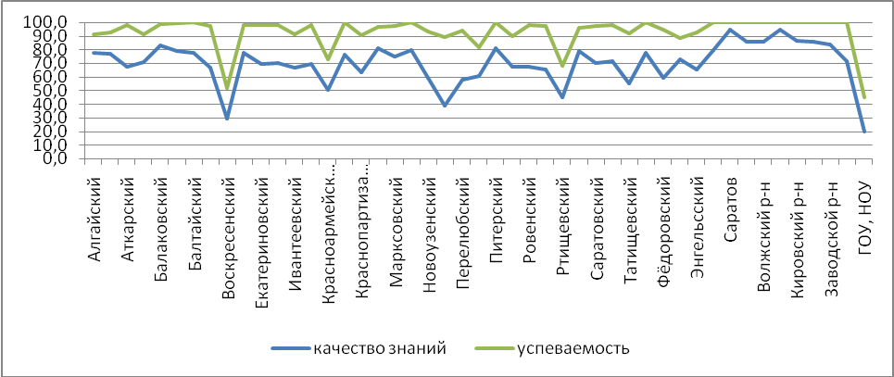
Рис. 12

Соотношение качества знаний и успеваемости по математике (по АТЕ)

Соотношения показателей качества знаний и успеваемости по результатам мониторинговых исследований 2012 года (математика), в противоположность результатам мониторинга 2011 года, различаются довольно существенно в большинстве районов (рис. 12). Но качественная картина показывает высокую корреляцию этих показателей так же, как и по русскому языку.
Соотношение результатов мониторинговых исследований (математика) обучающихся городских, сельских школ, а также инновационных образовательных учреждений представлены в таблице 15.
Таблица 15
Оценка за тест | Область |  | Инновационные |  | Город |  | Село
Оценка за тест | Кол-во | % | Кол-во | % | Кол-во | % | Кол-во | %
2 | 384 | 5,7 | 1 | 0,1 | 135 | 3,0 | 249 | 10,9
3 | 1514 | 22,4 | 89 | 10,0 | 864 | 19,3 | 650 | 28,4
4 | 3125 | 46,2 | 430 | 48,2 | 2144 | 47,9 | 981 | 42,9
5 | 1745 | 25,8 | 372 | 41,7 | 1336 | 29,8 | 409 | 17,9

Анализируя первый показатель - качество знаний, приходим к выводу, что высокий уровень (89,9%) качества знаний имеют учащиеся инновационных ОУ, уровень выше среднего (77,7%) учащиеся городских ОУ, учащиеся сельских ОУ имеют сравнительно низкий показатель – 60,7%.
Анализируя второй показатель - успеваемость, получаем, что уровень выше среднего показали выпускники всех типов ОУ, причем для учащихся инновационных образовательных учреждений он близок к максимально возможному и составляет 99,9%.
Соотношение показателей качества знаний и успеваемости по результатам мониторинговых исследований 2012 года (%).
математика (городские, сельские, инновационные ОУ)
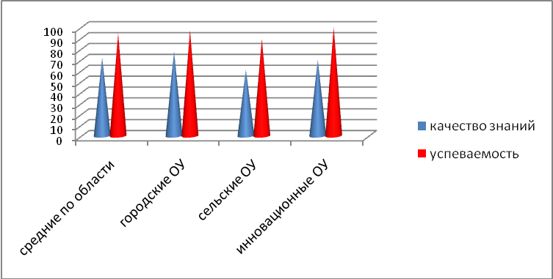
Рис. 13
Проанализируем соответствие итоговых оценок и результатов независимого мониторинга (Таблица 16). Указан процент соответствия и превышения уровня годовых отметок относительно результатов тестирования.
Максимальный уровень соответствия оценок (больше 90%) в Татищевском районе и Кировском районе г. Саратова. Наибольшие расхождения в ОУ Александровогайского района и ЗАТО «Михайловский» (33,3%). В Калининском районе совпадения отсутствуют полностью. В Новобурасском районе результаты тестирования превысили итоговые результаты. Уровень соответствия оценок, по сравнению с прошлым годом изменился существенно. Районы, в которых он был низок, проявили большую объективность в этом году. А вот те АТЕ, в которых уровень соответствия был высоким, в этом году, в основном, снизили этот показатель (Красноармейский, Новобурасский, Перелюбский районы, ЗАТО «Михайловский).
Таблица 16
Соответствие тестовых и итоговых оценок и результатов мониторинга (по АТЕ)
Математика (%)
Код АТЕ | Муниципалитет | % понижения | % повышения | % совпадения 2012 г. | % совпадения 2011 г.
201 | Алгайский | 58,3 | 8,3 | 33,3 | 56
202 | Аркадакский | 35,6 | 17,8 | 46,7 | 61
203 | Аткарский | 50,0 | 12,5 | 37,5 | 62
204 | Базарно-Карабулакский | 27,5 | 8,8 | 63,8 | 84
205 | Балаковский | 28,6 | 8,2 | 63,3 | 45
206 | Балашовский | 7,7 | 11,0 | 81,3 | 61
207 | Балтайский | 25,8 | 9,7 | 64,5 | 78
208 | Вольский | 13,3 | 21,7 | 65,1 | 69
209 | Воскресенский | 18,8 | 15,6 | 65,6 | 87
210 | Дергачёвский | 7,4 | 23,5 | 69,1 | 68
212 | Екатериновский | 7,5 | 7,5 | 84,9 | 55
213 | Ершовский | 16,0 | 23,4 | 60,6 | 50
214 | Ивантеевский | 15,2 | 8,7 | 76,1 | 74
215 | Калининский | 71,4 | 28,6 | 0,0 | 46
216 | Красноармейский | 14,3 | 42,9 | 42,9 | 99
217 | Краснокутский | 50,0 | 0,0 | 50,0 | 54
218 | Краснопартизанский | 27,8 | 8,3 | 63,9 | 75
219 | Лысогорский | 15,6 | 28,1 | 56,3 | 71
220 | Марксовский | 23,1 | 7,7 | 69,2 | 60
221 | Новобурасский | 51,0 | 5,8 | 43,3 | 75
222 | Новоузенский | 17,1 | 18,8 | 64,1 | 51
223 | Озинский | 24,0 | 20,2 | 55,8 | 42
224 | Перелюбский | 8,3 | 50,0 | 41,7 | 72
225 | Петровский | 15,4 | 7,7 | 76,9 | 66
226 | Питерский | 15,9 | 27,3 | 56,8 | 34
227 | Пугачёвский | 33,3 | 16,7 | 50,0 | 51
228 | Ровенский | 21,3 | 17,5 | 61,3 | 75
229 | Романовский | 12,2 | 7,3 | 80,5 | 68
230 | Ртищевский | 15,4 | 17,9 | 66,7 | 47
231 | Самойловский | 46,7 | 0,0 | 53,3 | 41
232 | Саратовский | 13,3 | 20,0 | 66,7 | 59
233 | Советский | 50,0 | 25,0 | 25,0 | 51
234 | Татищевский | 0,0 | 5,6 | 94,4 | 54
235 | Турковский | 20,0 | 50,0 | 30,0 | 52
236 | Фёдоровский | 22,0 | 22,0 | 56,0 | 72
238 | Энгельсский | 25,0 | 25,0 | 50,0 | 59
Код АТЕ | Муниципалитет | % понижения | % повышения | % совпадения 2012 г. | % совпадения 2011 г.
239 | ЗАТО Шиханы | 17,4 | 30,4 | 52,2 | 33
241 | Саратов | 5,6 | 13,0 | 81,5 | 39
242 | Октябрьский р-н | 19,0 | 9,5 | 71,4 | 41
243 | Волжский р-н | 22,7 | 4,5 | 72,7 | 48
244 | Фрунзенский р-н | 10,0 | 15,0 | 75,0 | 35
245 | Кировский р-н | 9,5 | 0,0 | 90,5 | 65
246 | Ленинский р-н | 31,6 | 26,3 | 42,1 | 59
247 | Заводской р-н | 12,5 | 12,5 | 75,0 | 57
248 | ЗАТО Михайловский | 12,5 | 54,2 | 33,3 | 75

Сравним средние показатели качества знаний за три года по результатам мониторинга обучающихся образовательных учреждений муниципальных образований Саратовской области (Таблица 17).
Анализируя представленные в таблице 17 данные, приходим к выводу, что среднее значение качества знаний обучающихся за три года по математике сильно колеблется, как по области в целом, так и по отдельным АТЕ. Это свидетельствует об отсутствии четко спланированной методической работы, направленной на повышение качества знаний пол предмету.
Только в Дергачевском, Краснокутском, Марксовском, Романовском, Заводском районах наблюдается положительная динамика качества знаний по математике.
Таблица 17
Динамика результатов оценки качества знаний обучающихся 4-х классов
по математике (2010 -2012 г.г.)
№ п/п | Муниципальный район | 2009-2010 уч. г. | 2010-2011 уч. г. | 2011-2012 уч. г.
1 | Александрово-Гайский | 65 | 81 | 77,8
2 | Аркадакский | 75 | 84 | 77,3
3 | Аткарский | 60 | 79 | 67,8
4 | Базарно-Карабулакский | 57 | 48 | 70,7
5 | Балаковский | 76 | 87 | 82,8
6 | Балашовский | 69 | 86 | 78,9
7 | Балтайский | 66 | 88 | 77,8
8 | Вольский | 69 | 83 | 66,9
9 | Воскресенский | 49 | 60 | 29,6
10 | Дергачёвский | 47 | 73 | 77,6
12 | Екатериновский | 61 | 76 | 69,6
13 | Ершовский | 72 | 58 | 70,2
14 | ЗАТО – п. Михайловский | 62 | 88 | 71,4
16 | ЗАТО Шиханы | 89 | 92 | 80
17 | Ивантеевский | 50 | 78 | 66,7
18 | Калининский | 60 | 56 | 69,4
№ п/п | Муниципальный район | 2009-2010 уч. г. | 2010-2011 уч. г. | 2011-2012 уч. г.
19 | Красноармейский | 59 | 69 | 50,6
20 | Краснокутский | 49 | 70 | 76,6
21 | Краснопартизанский | 46 | 74 | 63,4
22 | Лысогорский | 85 | 75 | 81,3
23 | Марксовский | 62 | 69 | 75,1
24 | Новобурасский | 41 | 82 | 79,5
25 | Новоузенский | 50 | 81 | 59,6
26 | Озинский | 33 | 55 | 38,9
27 | Перелюбский | 45 | 76 | 58,0
28 | Петровский | 65 | 86 | 60,6
29 | Питерский | 86 | 73 | 81,0
30 | Пугачёвский | 78 | 83 | 67,5
31 | Ровенский | 64 | 81 | 67,8
32 | Романовский | 59 | 63 | 65,1
33 | Ртищевский | 80 | 91 | 44,9
34 | Самойловский | 53 | 85 | 78,8
35 | Саратовский | 45 | 76 | 70,3
36 | Советский | 73 | 81 | 71,7
37 | Татищевский | 63 | 76 | 55,3
38 | Турковский | 77 | 83 | 77,8
39 | Фёдоровский | 61 | 73 | 59,2
40 | Хвалынский | 58 | 74 | 73,2
41 | Энгельсский | 81 | 75 | 65,4
42 | г. Саратов | 75 | 98 | 94,4
43 | Ленинский | 79 | 87 | 85,9
44 | Кировский | 80 | 87 | 86,7
45 | Фрунзенский | 83 | 98 | 94,6
46 | Заводской | 78 | 83 | 83,9
47 | Волжский | 78 | 89 | 85,8
48 | Октябрьский | 69 | 87 | 86,1

Полученные результаты свидетельствуют о достаточном уровне усвоения знаний, умений и навыков по математике выпускниками начальной школы, их соответствии требованиям государственного образовательного стандарта в большинстве районов области. В целом, у выпускников начальной школы заложены математические базовые знания и умения по основным темам начального образования.

Окружающий мир
Назначение проверочной работы - оценить уровень учебных достижений обучающихся, соответствующих требованиям Федерального государственного образовательного стандарта начального общего образования по окружающему миру, уровень владения надпредметными компетенциями с целью выявления готовности к переходу на вторую ступень обучения.
В работе проверяются знания и умения следующих разделов (тем) курса окружающий мир».
- Окружающий мир.
- Младший школьник.
- Природа.
- Общество.
- Родной край - малая Родина.
- Земля - планета жизни.
- Опыт практической деятельности.
В тестировании по окружающему миру приняли участие обучающиеся из 405 образовательных учреждений 46 муниципальных образований области.
Наглядная картина полученных оценок по результатам мониторинговых исследований 2012 года (окружающий мир) обучающихся образовательных учреждений представлена на рисунке 14 и в таблице 18.
Качество знаний по предмету составляет 77,1%, успеваемость – 97,5%.
Таблица 18
Результаты оценки качества знаний по предмету «окружающий мир»
оценка | 2 | 3 | 4 | 5
количество | 110 | 933 | 2126 | 1244
% | 2,5 | 21,1 | 48,2 | 28,2

Средний балл по результатам независимого тестирования составил 3,99, средняя итоговая оценка – 4,1. Это достаточно существенное несовпадение свидетельствует о недостаточной объективности при выставлении итоговых оценок.
Распределение участников по полученным оценкам
по предмету «окружающий мир»
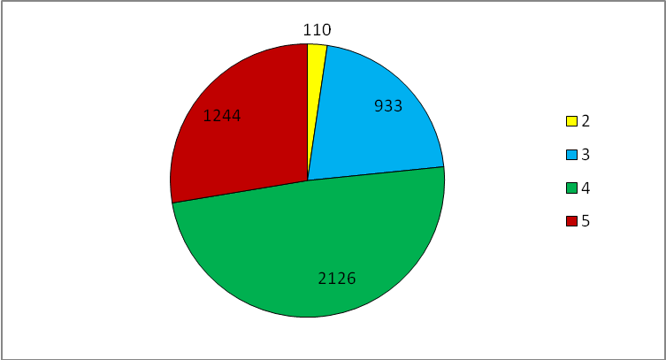
Рис. 14
Проанализируем первый показатель - качество знаний.
Как видно из таблицы 19 высокие показатели качества знаний (свыше 80%) имеют обучающиеся из 16 муниципальных образований области.
Таблица 19
Распределение оценок по предмету «окружающий мир» (по АТЕ)
Код АТЕ | Муниципалитет | 2 | 3 | 4 | 5
Код АТЕ | Муниципалитет | % | % | % | %
201 | Алгайский | 2,3 | 39,5 | 48,8 | 9,3
202 | Аркадакский | 0,0 | 27,1 | 48,6 | 24,3
203 | Аткарский | 0,0 | 14,3 | 44,3 | 41,4
204 | Базарно-Карабулакский | 6,4 | 37,2 | 39,7 | 16,7
205 | Балаковский | 0,7 | 16,8 | 54,4 | 28,0
206 | Балашовский | 1,8 | 17,2 | 52,8 | 28,2
207 | Балтайский | 0,0 | 21,7 | 52,2 | 26,1
208 | Вольский | 3,7 | 25,2 | 45,0 | 26,1
209 | Воскресенский | 2,2 | 33,3 | 48,9 | 15,6
210 | Дергачёвский | 0,0 | 25,0 | 50,0 | 25,0
212 | Екатериновский | 3,0 | 23,9 | 41,8 | 31,3
213 | Ершовский | 0,0 | 22,0 | 51,4 | 26,6
214 | Ивантеевский | 6,3 | 43,8 | 43,8 | 6,3
215 | Калининский | 0,0 | 9,9 | 59,3 | 30,8
216 | Красноармейский | 7,6 | 19,8 | 55,7 | 16,8
217 | Краснокутский | 0,0 | 32,6 | 52,2 | 15,2
218 | Краснопартизанский | 4,8 | 38,1 | 42,9 | 14,3
219 | Лысогорский | 0,0 | 16,7 | 70,0 | 13,3
220 | Марксовский | 7,7 | 27,9 | 44,2 | 20,2
221 | Новобурасский | 16,7 | 22,2 | 27,8 | 33,3
222 | Новоузенский | 4,0 | 26,3 | 46,5 | 23,2
223 | Озинский | 0,0 | 25,0 | 75,0 | 0,0
224 | Перелюбский | 0,0 | 6,7 | 53,3 | 40,0
225 | Петровский | 6,3 | 28,1 | 40,6 | 25,0
226 | Питерский | 0,0 | 23,8 | 57,1 | 19,0
227 | Пугачёвский | 2,4 | 19,3 | 72,3 | 6,0
228 | Ровенский | 0,0 | 52,2 | 43,5 | 4,3
229 | Романовский | 0,0 | 18,2 | 18,2 | 63,6
230 | Ртищевский | 0,0 | 21,8 | 56,4 | 21,8
231 | Самойловский | 3,2 | 38,7 | 38,7 | 19,4
232 | Саратовский | 2,4 | 24,1 | 49,4 | 24,1
233 | Советский | 1,9 | 20,4 | 48,1 | 29,6
234 | Татищевский | 2,6 | 10,5 | 44,7 | 42,1
235 | Турковский | 0,0 | 3,7 | 33,3 | 63,0
236 | Фёдоровский | 3,6 | 26,2 | 52,4 | 17,9
237 | Хвалынский | 2,3 | 11,4 | 45,5 | 40,9
238 | Энгельсский | 7,2 | 23,1 | 35,7 | 34,0
239 | ЗАТО Шиханы | 0,0 | 7,1 | 21,4 | 71,4
241 | Саратов | 0,0 | 0,0 | 59,3 | 40,7
242 | Октябрьский р-н Саратов | 0,5 | 20,5 | 48,1 | 30,8
Код АТЕ | Муниципалитет | 2 | 3 | 4 | 5
Код АТЕ | Муниципалитет | % | % | % | %
243 | Волжский р-н Саратов | 0,0 | 12,0 | 45,1 | 43,0
244 | Фрунзенский р-н Саратов | 4,0 | 17,8 | 41,6 | 36,6
245 | Кировский р-н Саратов | 0,8 | 18,9 | 44,9 | 35,4
246 | Ленинский р-н Саратов | 1,2 | 17,8 | 50,0 | 31,1
247 | Заводской р-н Саратов | 0,7 | 19,3 | 50,5 | 29,5
248 | ЗАТО Михайловский | 0,0 | 33,3 | 66,7 | 0,0
249 | ГОУ, НОУ | 0,0 | 55,6 | 33,3 | 11,1

Показатели выше среднего (от 60% до 80%) у обучающихся из 24 муниципальных образований области; средние показатели качества (от 40% до 60%) – у обучающихся из оставшихся шести АТЕ. В Ровенском районах самое низкое качество знаний – 47,8%, во всех остальных районах показатель выше 50%.
Таким образом, высокий и выше среднего показатели качества знаний имеют обучающиеся из ОУ 40 (87%) муниципальных образований области, участвовавших в мониторинговых исследованиях по предмету окружающий мир.
Перейдем к анализу второго показателя - успеваемости.
По данным таблицы 19, максимально возможное значение данного показателя (100%) имеют обучающиеся образовательных учреждений 20 АТЕ области. Только в Новобурасском районе успеваемость ниже 90%. Таким образом, уровень успеваемости при выполнении тестовых работ по предмету «окружающий мир» оказался существенно выше среднего.
Исследование соотношения показателей качества знаний и успеваемости по результатам мониторинговых исследований 2012 года (окружающий мир), в отличие от результатов мониторинга 2011 года, различаются довольно существенно в большинстве районов (рис. 15). Но качественная картина показывает низкую корреляцию этих показателей.

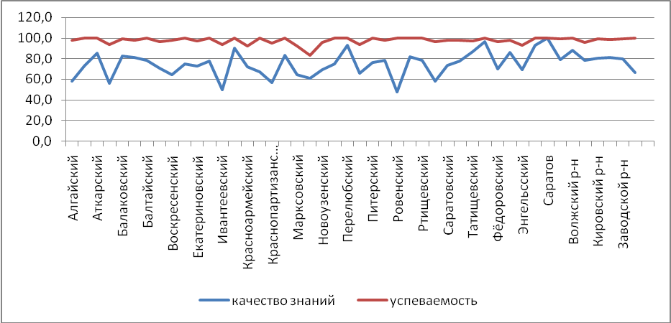
Рис. 15

Соотношение качества знаний и успеваемости по АТЕ. Окружающий мир.
Соотношение результатов мониторинговых исследований (окружающий мир) обучающихся городских, сельских школ, а так же инновационных образовательных учреждений представлены в таблице 20.
Анализируя первый показатель - качество знаний, приходим к выводу, что высокий уровень (80-100%) качества знаний имеют учащиеся инновационных ОУ, уровень выше среднего (60 – 79%) уровень качества знаний имеют учащиеся и городских и сельских ОУ.
Таблица 20
Оценка за тест | Область |  | Инновационные |  | Город |  | Село
Оценка за тест | Кол-во | % | Кол-во | % | Кол-во | % | Кол-во | %
2 | 110 | 2,5 | 7 | 1,0 | 78 | 2,2 | 32 | 3,6
3 | 933 | 21,1 | 62 | 8,7 | 691 | 19,6 | 242 | 27,1
4 | 2126 | 48,2 | 332 | 46,5 | 1681 | 47,7 | 445 | 49,9
5 | 1244 | 28,2 | 313 | 43,8 | 1071 | 30,4 | 173 | 19,4

Анализируя второй показатель - успеваемость, получаем, что уровень выше среднего (более 90%) показали выпускники всех типов ОУ.
Соотношение показателей качества знаний и успеваемости
по результатам мониторинговых исследований 2012 года (%).
Окружающий мир (городские, сельские, инновационные ОУ)
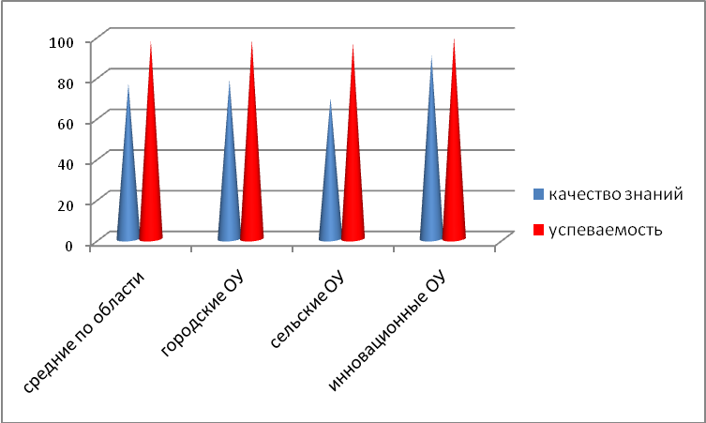
Рис. 16
Проанализируем соответствие итоговых оценок и результатов независимого мониторинга (Таблица 21). Указан процент соответствия и превышения уровня годовых отметок относительно результатов тестирования.
Таблица 21
Соответствие тестовых и итоговых оценок по АТЕ
Окружающий мир (%)
Код АТЕ | Муниципалитет | % понижения | % повышения | % совпадения в 2012 г. | % совпадения в 2011 г.
201 | Алгайский | 11,1 | 11,1 | 77,8 | 60
Код АТЕ | Муниципалитет | % понижения | % повышения | % совпадения в 2012 г. | % совпадения в 2011 г.
202 | Аркадакский | 15,3 | 16,9 | 67,8 | 71
203 | Аткарский | 21,7 | 17,4 | 60,9 | 56
204 | Базарно-Карабулакский | 11,1 | 44,4 | 44,4 | 47
205 | Балаковский | 16,7 | 8,3 | 75,0 | 47
206 | Балашовский | 17,1 | 14,3 | 68,6 | 63
207 | Балтайский | 0,0 | 9,1 | 90,9 | 95
208 | Вольский | 4,9 | 17,3 | 77,8 | 72
209 | Воскресенский | 7,0 | 31,6 | 61,4 | 58
210 | Дергачёвский | 9,3 | 22,1 | 68,6 | 51
212 | Екатериновский | 0,0 | 33,3 | 66,7 | 54
213 | Ершовский | 17,6 | 0,0 | 82,4 | 55
214 | Ивантеевский | 12,5 | 17,5 | 70,0 | 50
215 | Калининский | 16,1 | 16,1 | 67,7 | 57
216 | Красноармейский | 30,4 | 15,2 | 54,4 | 61
217 | Краснокутский | 18,8 | 12,3 | 68,8 | 73
218 | Краснопартизанский | 21,7 | 27,7 | 50,6 | 62
219 | Лысогорский | 0,0 | 54,5 | 45,5 | 41
220 | Марксовский | 24,5 | 1,9 | 73,6 | 54
221 | Новобурасский | 15,0 | 20,0 | 65,0 | 65
222 | Новоузенский | 14,8 | 18,5 | 66,7 | 53
223 | Озинский | 32,5 | 10,0 | 57,5 | 47
224 | Перелюбский | 18,6 | 10,2 | 71,2 | 50
225 | Петровский | 23,7 | 10,5 | 65,8 | 74
226 | Питерский | 19,0 | 28,6 | 52,4 | 67
227 | Пугачёвский | 8,7 | 21,7 | 69,6 | 46
228 | Ровенский | 3,7 | 48,1 | 48,1 | 58
229 | Романовский | 4,0 | 20,0 | 76,0 | 69
230 | Ртищевский | 42,2 | 3,6 | 54,2 | 36
231 | Самойловский | 21,1 | 9,2 | 69,7 | 28
232 | Саратовский | 40,5 | 2,4 | 57,1 | 68
233 | Советский | 16,7 | 16,7 | 66,7 | 66
234 | Татищевский | 8,5 | 19,1 | 72,3 | 44
235 | Турковский | 9,1 | 25,0 | 65,9 | 64
236 | Фёдоровский | 0,0 | 20,0 | 80,0 | 62
237 | Хвалынский | 38,0 | 18,5 | 43,5 | 49
238 | Энгельсский | 29,8 | 19,5 | 50,7 | 57
239 | ЗАТО Шиханы | 30,7 | 21,9 | 47,5 | 8
241 | Саратов | 19,0 | 37,9 | 43,1 | 71
242 | Октябрьский р-н | 0,0 | 60,0 | 40,0 | 49
243 | Волжский р-н | 6,7 | 33,3 | 60,0 | 64
244 | Фрунзенский р-н | 0,0 | 50,0 | 50,0 | 63
245 | Кировский р-н | 40,7 | 0,0 | 59,3 | 68
246 | Ленинский р-н | 3,7 | 25,9 | 70,4 | 56
247 | Заводской р-н | 44,4 | 7,4 | 48,1 | 52
248 | ЗАТО Михайловский | 7,7 | 23,1 | 69,2 | 63

Максимальный уровень соответствия оценок в Балтайском районе. Это единственный район, где уровень совпадений превысил 90%. Наибольшие расхождения в ОУ Октябрьского района г. Саратова, причем, итоговые оценки более, чем в половине случаев хуже результатов тестирования. Уровень соответствия оценок, по сравнению с прошлым годом изменился не существенно, в основном, в сторону снижения показателя.
Сравним средние показатели качества знаний по предмету окружающий мир за три года результатам мониторинга обучающихся образовательных учреждений муниципальных образований Саратовской области (Таблица 22).
Таблица 22
Динамика результатов оценки качества знаний обучающихся 4-х классов
Окружающий мир (2010 -2012 гг.)

№ п/п | Муниципальный район | 2009-2010 уч. г. | 2010-2011 уч. г. | 2011-2012 уч. г.
1 | Александрово-Гайский | 61 | 77 | 58,1
2 | Аркадакский | 60 | 88 | 72,9
3 | Аткарский | 47 | 82 | 85,7
4 | Базарно-Карабулакский | 89 | 84 | 56,4
5 | Балаковский | 80 | 92 | 82,4
6 | Балашовский | 89 | 94 | 81,0
7 | Балтайский | 78 | 86 | 78,3
8 | Вольский | 77 | 83 | 71,1
9 | Воскресенский | 0 | 95 | 64,4
10 | Дергачёвский | 90 | 92 | 75,0
12 | Екатериновский | 58 | 71 | 73,1
13 | Ершовский | 90 | 96 | 78
14 | ЗАТО – п. Михайловский | 58 | 85 | 100
16 | ЗАТО Шиханы | 0 | 62 | 100
17 | Ивантеевский | 84 | 100 | 50,0
18 | Калининский | 79 | 100 | 90,1
19 | Красноармейский | 0 | 75 | 72,5
20 | Краснокутский | 57 | 94 | 67,4
21 | Краснопартизанский | 44 | 63 | 57,1
22 | Лысогорский | 51 | 86 | 83,3
23 | Марксовский | 64 | 76 | 64,4
24 | Новобурасский | 71 | 89 | 61,1
25 | Новоузенский | 52 | 73 | 69,7
26 | Озинский | 56 | 90 | 75,0
27 | Перелюбский | 61 | 87 | 93,3
28 | Петровский | 63 | 83 | 65,6
29 | Питерский | 47 | 89 | 76,2
30 | Пугачёвский | 66 | 86 | 78,3
32 | Романовский | 60 | 91 | 47,8
№ п/п | Муниципальный район | 2009-2010 уч. г. | 2010-2011 уч. г. | 2011-2012 уч. г.
33 | Ртищевский | 73 | 90 | 81,8
34 | Самойловский | 25 | 93 | 78,2
35 | Саратовский | 78 | 92 | 58,1
36 | Советский | 93 | 98 | 77,8
37 | Татищевский | 50 | 86 | 86,8
38 | Турковский | 0 | 92 | 96,3
39 | Фёдоровский | 66 | 80 | 70,2
40 | Хвалынский | 88 | 87 | 86,4
41 | Энгельсский | 92 | 91 | 69,7
42 | г. Саратов | 60 | 90 | 100
43 | Ленинский | 32 | 97 | 80,1
44 | Кировский | 74 | 86 | 80,3
45 | Фрунзенский | 100 | 100 | 78,2
46 | Заводской | 69 | 93 | 80
47 | Волжский | 69 | 92 | 88
48 | Октябрьский | 88 | 99 | 78,9

Анализируя представленные в таблице 22 данные, приходим к выводу, что среднее значение качества знаний обучающихся за три года по предмету окружающий мир колеблется не существенно, как по области в целом, так и по отдельным АТЕ. Только 8 АТЕ имеют устойчивую положительную динамику по этому показателю, в том числе Аткарский, Екатериновский, Перелюбский, Татищевский районы, ЗАТО Михайловский. Все это свидетельствует об отсутствии четко спланированной методической работы, направленной на повышение качества знаний по предмету.
Полученные результаты свидетельствуют о достаточном уровне усвоения знаний, умений и навыков по предмету окружающий мир выпускниками начальной школы и их соответствии требованиям государственного образовательного стандарта.
В целом, у выпускников начальной школы заложены достаточные базовые знания и умения по основным темам окружающего мира.

  - Анализ комплексных показателей
Сравним результаты независимого контроля качества знаний и итоговых школьных оценок по среднему совокупному показателю (по четырем предметам) (таблица 23).
Таблица 23
Сравнение итоговых оценок и результатов мониторинга (по АТЕ)
(средних по совокупным данным 4-х предметов: русский язык, математика, литературное чтение, окружающий мир) (%)
Код АТЕ | Муниципальный район | 2 |  | 3 |  | 4 |  | 5
Код АТЕ | Муниципальный район | Год | Тест | Год | Тест | Год | Тест | Год | Тест
201 | Алгайский | 1,7 | 5,1 | 18,8 | 22,7 | 60,8 | 54,5 | 18,8 | 17,61
202 | Аркадакский | 0,0 | 2,0 | 22,9 | 24,5 | 48,2 | 45,4 | 28,9 | 28,11
203 | Аткарский | 0,0 | 0,7 | 23,7 | 19,4 | 47,4 | 47,0 | 28,9 | 32,89
204 | Базарно-Карабулакский | 0,0 | 1,9 | 18,1 | 13,5 | 50,6 | 44,8 | 31,3 | 39,77
Код АТЕ | Муниципалитет | 2 |  | 3 |  | 4 |  | 5
Код АТЕ | Муниципалитет | Год | Тест | Год | Тест | Год | Тест | Год | Тест
205 | Балаковский | 0,1 | 1,0 | 20,6 | 15,3 | 54,7 | 49,5 | 24,7 | 34,1
206 | Балашовский | 0,0 | 0,8 | 18,6 | 19,8 | 50,1 | 48,0 | 31,4 | 31,36
207 | Балтайский | 0,0 | 0,0 | 16,8 | 15,8 | 43,2 | 40,0 | 40 | 44,21
208 | Вольский | 0,0 | 0,1 | 25,4 | 23,1 | 47,9 | 48,8 | 26,7 | 28,03
209 | Воскресенский | 0,0 | 4,5 | 27,0 | 28,8 | 40,5 | 39,6 | 32,4 | 27,03
210 | Дергачёвский | 0,0 | 0,9 | 18,2 | 20,0 | 43,6 | 48,2 | 38,2 | 30,91
212 | Екатериновский | 0,6 | 1,5 | 22,8 | 24,0 | 38,3 | 44,7 | 38,3 | 29,79
213 | Ершовский | 0,0 | 1,8 | 17,8 | 25,5 | 47,9 | 50,6 | 34,4 | 22,09
214 | Ивантеевский | 1,4 | 8,2 | 27,4 | 27,4 | 45,2 | 53,4 | 26 | 10,96
215 | Калининский | 0,0 | 0,9 | 13,2 | 16,4 | 50,9 | 52,7 | 35,9 | 30
216 | Красноармейский | 0,0 | 2,3 | 24,4 | 19,5 | 51,6 | 53,8 | 24,1 | 24,36
217 | Краснокутский | 0,0 | 0,5 | 29,0 | 25,9 | 48,7 | 51,8 | 22,3 | 21,76
218 | Краснопартизанский | 0,0 | 0,0 | 14,8 | 14,8 | 40,7 | 40,7 | 44,4 | 44,44
219 | Лысогорский | 0,0 | 1,1 | 23,4 | 18,1 | 46,8 | 60,6 | 29,8 | 20,21
220 | Марксовский | 0,5 | 6,2 | 27,2 | 26,7 | 51,4 | 48,4 | 20,9 | 18,7
221 | Новобурасский | 0,0 | 4,0 | 25,3 | 17,3 | 49,3 | 50,7 | 25,3 | 28
222 | Новоузенский | 0,0 | 0,8 | 23,8 | 22,5 | 48,8 | 50,8 | 27,5 | 25,83
223 | Озинский | 1,9 | 7,7 | 32,7 | 32,7 | 42,3 | 42,3 | 23,1 | 17,31
224 | Перелюбский | 0,0 | 5,1 | 38,0 | 26,6 | 46,8 | 43,0 | 15,2 | 25,32
225 | Петровский | 0,0 | 0,0 | 23,5 | 24,5 | 42,9 | 38,8 | 33,7 | 36,73
226 | Питерский | 0,0 | 0,0 | 18,1 | 20,5 | 60,2 | 60,2 | 21,7 | 19,28
227 | Пугачёвский | 1,3 | 1,3 | 46,1 | 38,2 | 40,8 | 44,7 | 11,8 | 15,79
228 | Ровенский | 0,0 | 0,0 | 34,1 | 35,2 | 50,5 | 45,1 | 15,4 | 19,78
229 | Романовский | 0,0 | 1,7 | 29,3 | 24,1 | 29,3 | 36,2 | 41,4 | 37,93
230 | Ртищевский | 0,0 | 0,0 | 25,4 | 16,5 | 50,7 | 50,4 | 23,9 | 33,1
231 | Самойловский | 0,8 | 4,7 | 32,0 | 26,6 | 57,0 | 56,3 | 10,2 | 12,5
232 | Саратовский | 0,0 | 2,3 | 29,6 | 25,7 | 42,1 | 46,3 | 28,3 | 25,72
233 | Советский | 0,0 | 2,4 | 26,9 | 24,6 | 41,9 | 43,7 | 31,1 | 29,34
234 | Татищевский | 0,0 | 1,5 | 16,8 | 17,5 | 41,6 | 52,6 | 41,6 | 28,47
235 | Турковский | 0,0 | 0,0 | 26,0 | 10,4 | 41,7 | 49,0 | 32,3 | 40,63
236 | Фёдоровский | 0,0 | 5,2 | 22,0 | 29,1 | 51,5 | 51,5 | 26,5 | 14,24
237 | Хвалынский | 0,0 | 1,4 | 18,9 | 10,5 | 46,9 | 46,9 | 34,3 | 41,26
238 | Энгельсский | 0,2 | 5,3 | 21,9 | 23,5 | 52,7 | 37,6 | 25,3 | 33,56
239 | ЗАТО Шиханы | 0,0 | 0,0 | 18,2 | 9,1 | 61,4 | 34,1 | 20,5 | 56,82
241 | Саратов | 0,0 | 0,0 | 4,1 | 2,5 | 44,6 | 52,9 | 51,2 | 44,63
242 | Октябрьский р-н | 0,0 | 0,1 | 19,2 | 14,4 | 54,1 | 43,5 | 26,7 | 42,02
243 | Волжский р-н | 0,0 | 0,0 | 12,7 | 14,5 | 50,8 | 47,3 | 36,5 | 38,17
244 | Фрунзенский р-н | 0,0 | 0,3 | 11,5 | 8,4 | 53,7 | 46,3 | 34,8 | 44,94
245 | Кировский р-н | 0,0 | 0,2 | 13,7 | 8,7 | 48,7 | 45,9 | 37,6 | 45,25
246 | Ленинский р-н | 0,1 | 0,7 | 18,1 | 17,0 | 50,1 | 52,4 | 31,7 | 29,88
247 | Заводской р-н | 0,0 | 0,4 | 18,7 | 18,2 | 49,1 | 50,9 | 32,2 | 30,48
248 | ЗАТО Михайловский | 0,0 | 0,0 | 28,6 | 42,9 | 52,4 | 47,6 | 19 | 9,524
249 | ГОУ, НОУ | 0,0 | 0,0 | 44,4 | 55,6 | 33,3 | 33,3 | 22,2 | 11,11

Из таблицы 23 видно, что совокупные оценки при независимом контроле качества знаний несколько ниже итоговых, но существенных расхождений нет.
При анализе качества знаний по совокупному показателю (рис. 17), можно видеть, что наибольшая разница имеет место в ЗАТО Михайловский (годовые оценки выше тестовых на 14%) и Турковском районе (годовые оценки ниже тестовых более, чем на 15%). В остальных АТЕ разница несущественна. Таким образом, можно говорить о достаточной объективности при выставлении итоговых оценок в ОУ области.
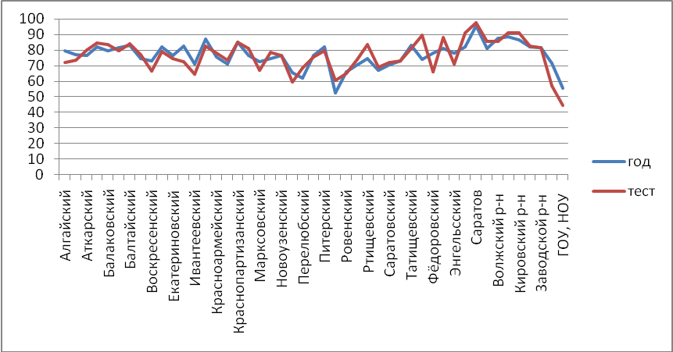
Рис. 17
Сравнение качества знаний (по совокупному показателю) по результатам мониторинга и итоговых оценок
По совокупным итоговым оценкам уровень знаний выше среднего показали учащиеся 16 АТЕ, а по результатам тестирования – восемнадцати. Уровень качества знаний ниже 50% не имеют учащиеся области ни по итогам тестирования, ни по результатам итоговых оценок.
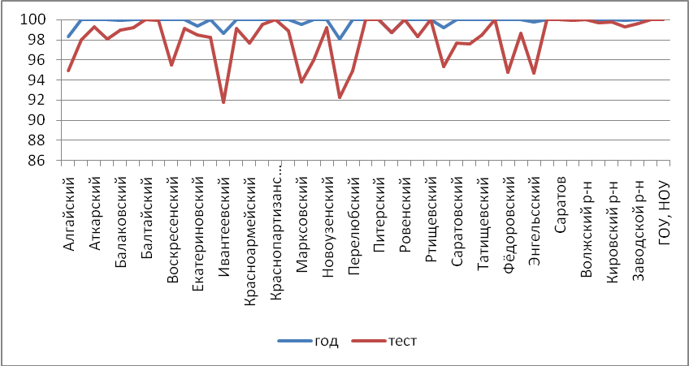
Рис. 18
Сравнение успеваемости (по совокупному показателю) по результатам мониторинга и итоговых оценок
Успеваемость (по совокупному показателю) не отличается более, чем на 2%. При этом, в 13 АТЕ расхождение отсутствует вовсе.
В таблице 24 приведено распределение оценок, по пятибалльной шкале, по городским, сельским и инновационным ОУ области по результатам тестового контроля знаний.
Таблица 24
Распределение оценок (по совокупному результату четырех предметов: русский язык, математика, литературное чтение, окружающий мир)

Оценка за тест | 2 |  | 3 |  | 4 |  | 5
Оценка за тест | Кол | %_2 | Кол | %_3 | Кол | %_4 | Кол | %_5
Область | 817 | 4,00 | 4322 | 21,16 | 9218 | 45,13 | 6068 | 29,71
Город | 370 | 2,51 | 2791 | 18,96 | 6733 | 45,73 | 4828 | 32,79
Село | 447 | 7,84 | 1531 | 26,84 | 2486 | 43,58 | 1240 | 21,74
Инновационные | 16 | 0,56 | 237 | 8,26 | 1306 | 45,51 | 1311 | 45,68
Малокомплект | 188 | 7,42 | 655 | 25,87 | 1138 | 44,94 | 551 | 21,76

Таблица 25
Качество знаний и успеваемость в Саратовской области.
 |  | Область | Город | Село | Инновационные
Качество | % | 74,8 | 78,5 | 65,3 | 91,2
Успеваемость | % | 96,0 | 97,5 | 92,2 | 99,4

Из таблицы 25 видно, что качество знаний в инновационных ОУ существенно выше, чем в остальных.
По успеваемости существенных расхождений нет.

Мониторинг остаточных знаний учащихся и выпускников начальной школы
Контроль остаточных знаний учащихся является важнейшей составляющей учебного процесса.
В 2011-2012 учебном году в саратовской области была начата реализация программы региональной системы оценки качества образования в части текущего контроля за качеством обучения. Это позволяет в полной мере проследить процесс обучения в школе и оперативно принимать меры по совершенствованию качества преподавания предметов.
Исследования проводились в Энгельсском районе Саратовской области (2 и 3 классы) и в 12 муниципальных образованиях области (5 класс). Всего в исследованиях приняли учащиеся 26 образовательных учреждений, в том числе 2 лицеев и 1 гимназии.
Таблица 26
Результаты мониторинга остаточных знаний по предметам

предмет/класс | 2 класс | средний балл | качество (%) | успеваемость (%) | 3 класс | средний балл | качество (%) | успеваемость (%) | 5 класс | средний балл | качество (%) | успеваемость (%)
русский язык | 416 | 4,6 | 87 | 95,7 | 461 | 3,9 | 64 | 87 | 1173 | 3,2 | 36 | 72
математика | 381 | 3,7 | 59 | 88 | 302 | 3,4 | 44 | 74 | 1132 | 3,3 | 51 | 80
окружающий мир |  |  |  |  |  |  |  |  | 107 | 3 | 22,4 | 78
литературное чтение |  |  |  |  |  |  |  |  | 144 | 3 | 17 | 80
итого | 797 |  |  |  | 763 |  |  |  | 2556 | 3 | 17 | 80
Если провести сравнение итоговых оценок прошлого года (за 4 класс) и данных мониторинга, то увидим снижение успеваемости по всем предметам. Снижение среднего балла по всем предметам показывает, что необходимо обращать больше внимания, в процессе изучения дисциплин, на формирование базовых знаний и навыков при постоянной работе по их закреплению.

Содержание

1. Организация мониторинга оценки качества знаний обучающихся и выпускников первой ступени 3
1.1. Цель исследования 3
1.2. Участники мониторинговых исследований 3
2. Анализ качества образовательных достижений обучающихся 4-х классов 7
2.1. Анализ учебных достижений обучающихся 7
Литературное чтение 8
Русский язык 15
Математика 23
Окружающий мир 30
3. Мониторинг остаточных знаний учащихся и выпускников начальной школы 40

Научное издание
Аналитический отчет
«Результаты мониторинга достижений выпускников I ступени обучения общеобразовательных учреждений Саратовской области
в 2011/2012 учебном году»

Компьютерный набор:
Государственное казенное учреждение
Саратовской области
«Региональный центр оценки качества образования»

Оригинал-макет подготовили Г.А. Гончарова, Е.Д. Камышева
Подписано в печать .08.12. Формат 60×84 1/16.
Бумага типографская №1. Печать офсетная. Гарнитура Таймс.
Усл. печ. л. 2,6. Тираж 1000 экз. Заказ № 4
Отпечатано в РИО Государственного казенного учреждения
Саратовской области
«Региональный центр оценки качества образования»
410030, г. Саратов, ул. Б. Горная, д.1.

